Внешний курс

Раздел 3

Полякова Юлия Александровна

Содержание

# 1 Цель работы

Получить базовые знания по работе с Linux с помощью внешнего курса на stepik.

# 2 Задание

Пройти третий раздел “Продвинутые темы”. Выполнить тестовые и интерактивные задания.

# 3 Выполнение этапов курса

1. Часть “Текстовый редактор vim”. Здесь представлены 5 заданий.

Шаг 5 - (рис. 1). : - переход в режим команд, q - команда выхода, Enter - отправить команду выхода.

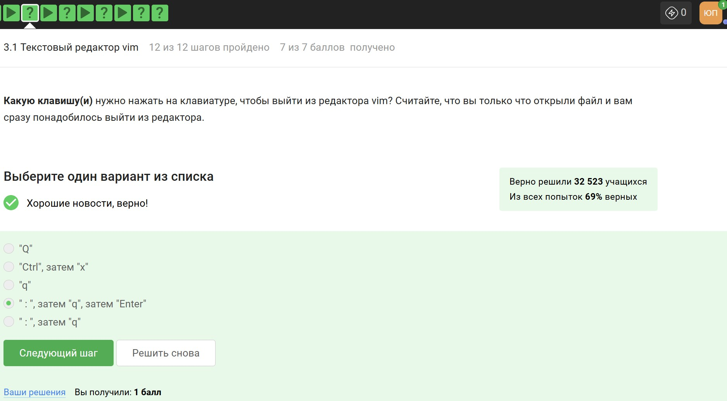

Рис. 1: 3.1 Шаг 5

Шаг 7 - (рис. 2). Логично, что W перемещается по большим словам, а w - с меньшей дистанцией, поэтому сразу логически понятны все верные ответы.

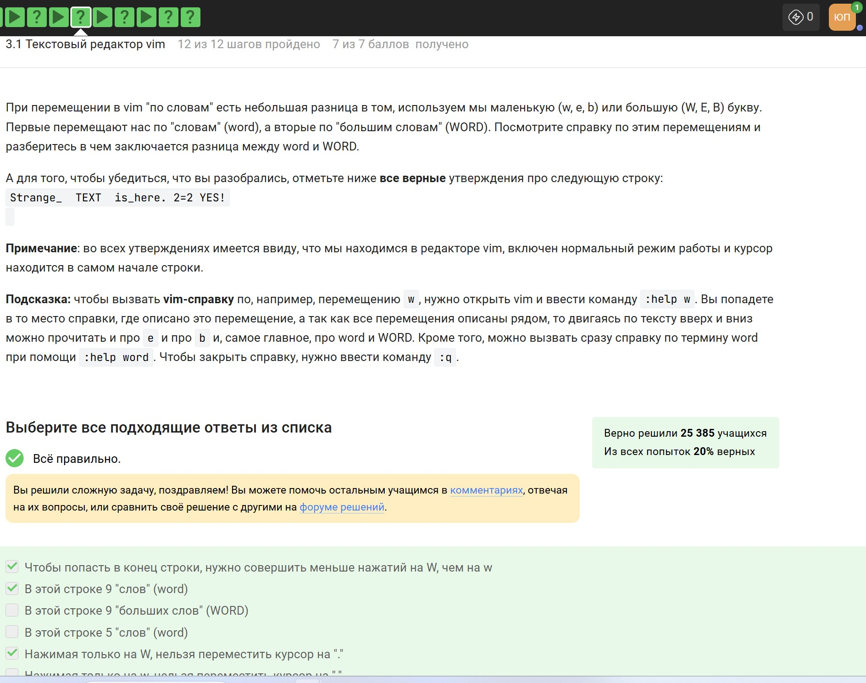

Рис. 2: 3.1 Шаг 7

Шаг 9 - (рис. 3). Проанализировав каждую команду, можно понять, какие из них позволяют добиться этой строчки.

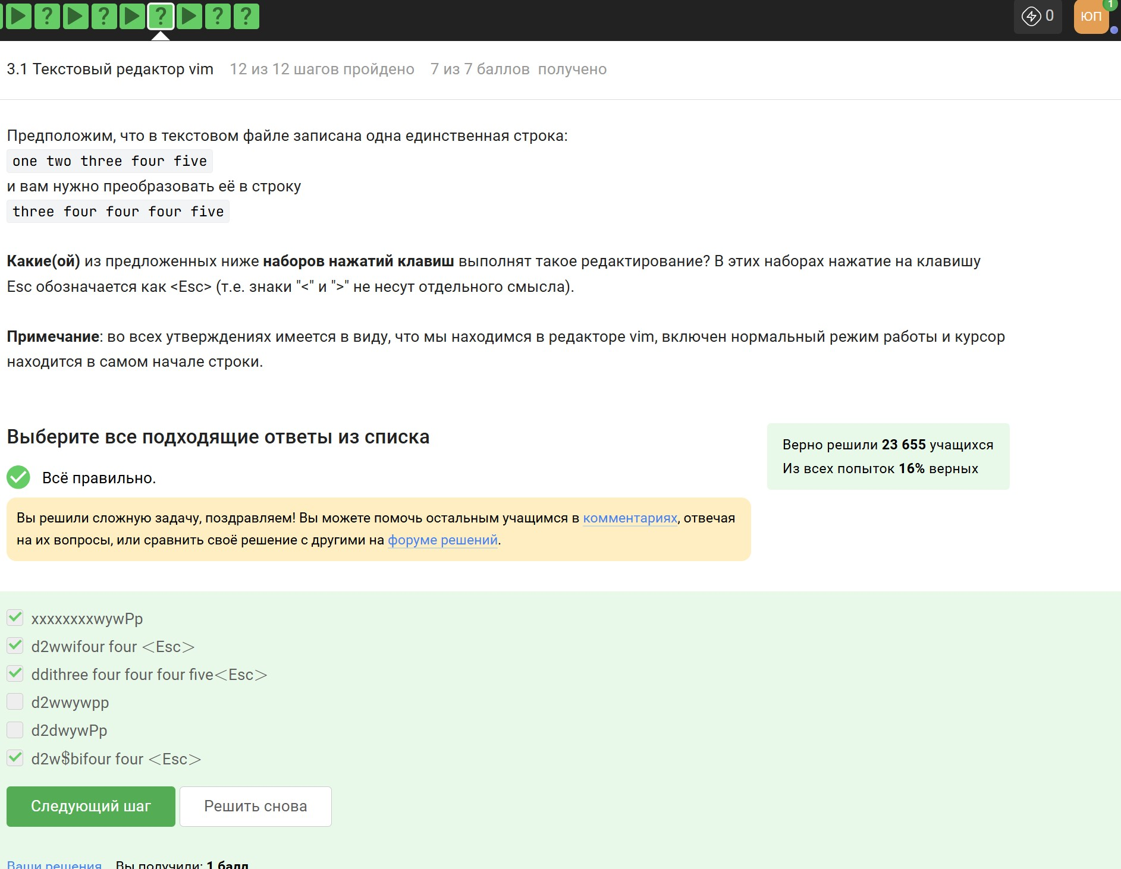

Рис. 3: 3.1 Шаг 9

Шаг 11 - (рис. 4). Довольно простая команда, заменяющая слова.

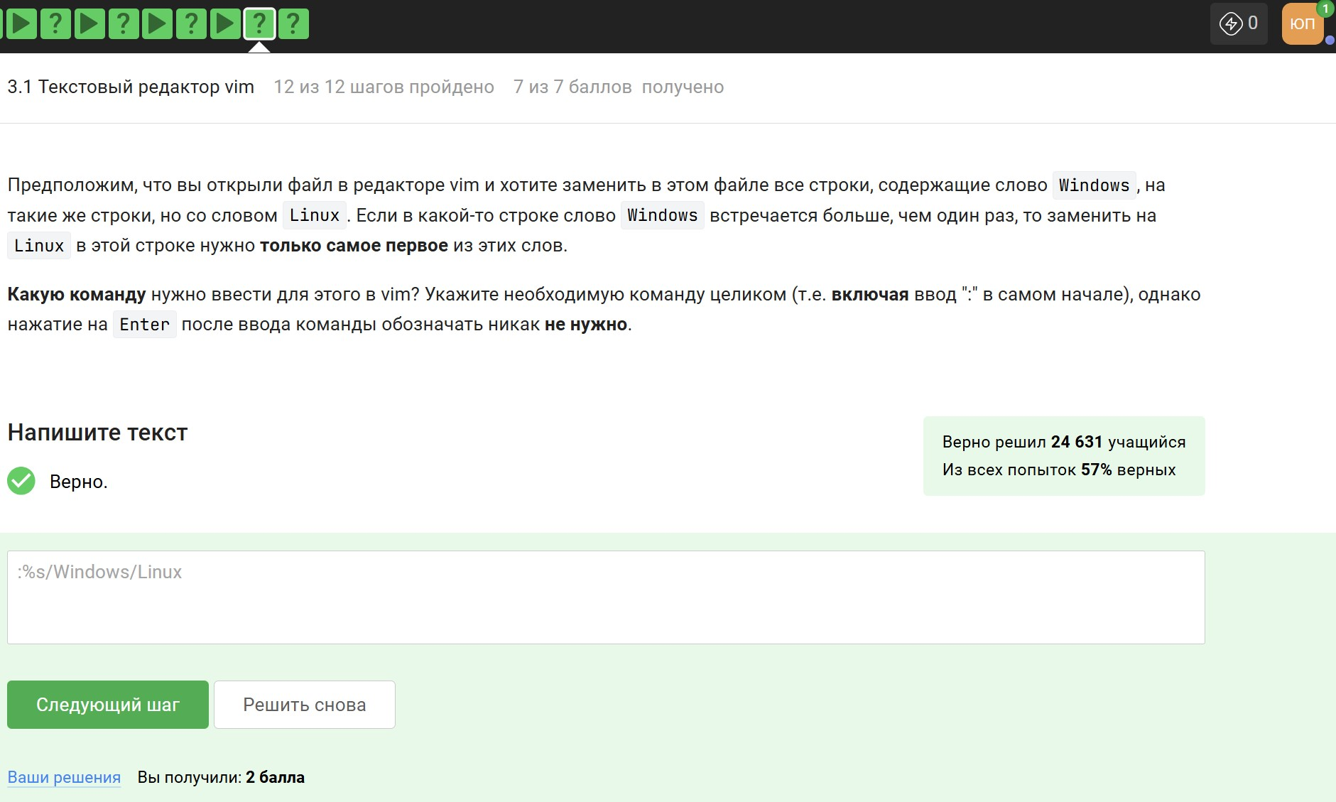

Рис. 4: 3.1 Шаг 11

Шаг 12 - (рис. 5). После исследования этого режима в лабораторной раюоте основного курса сразу удалось определить ответы.

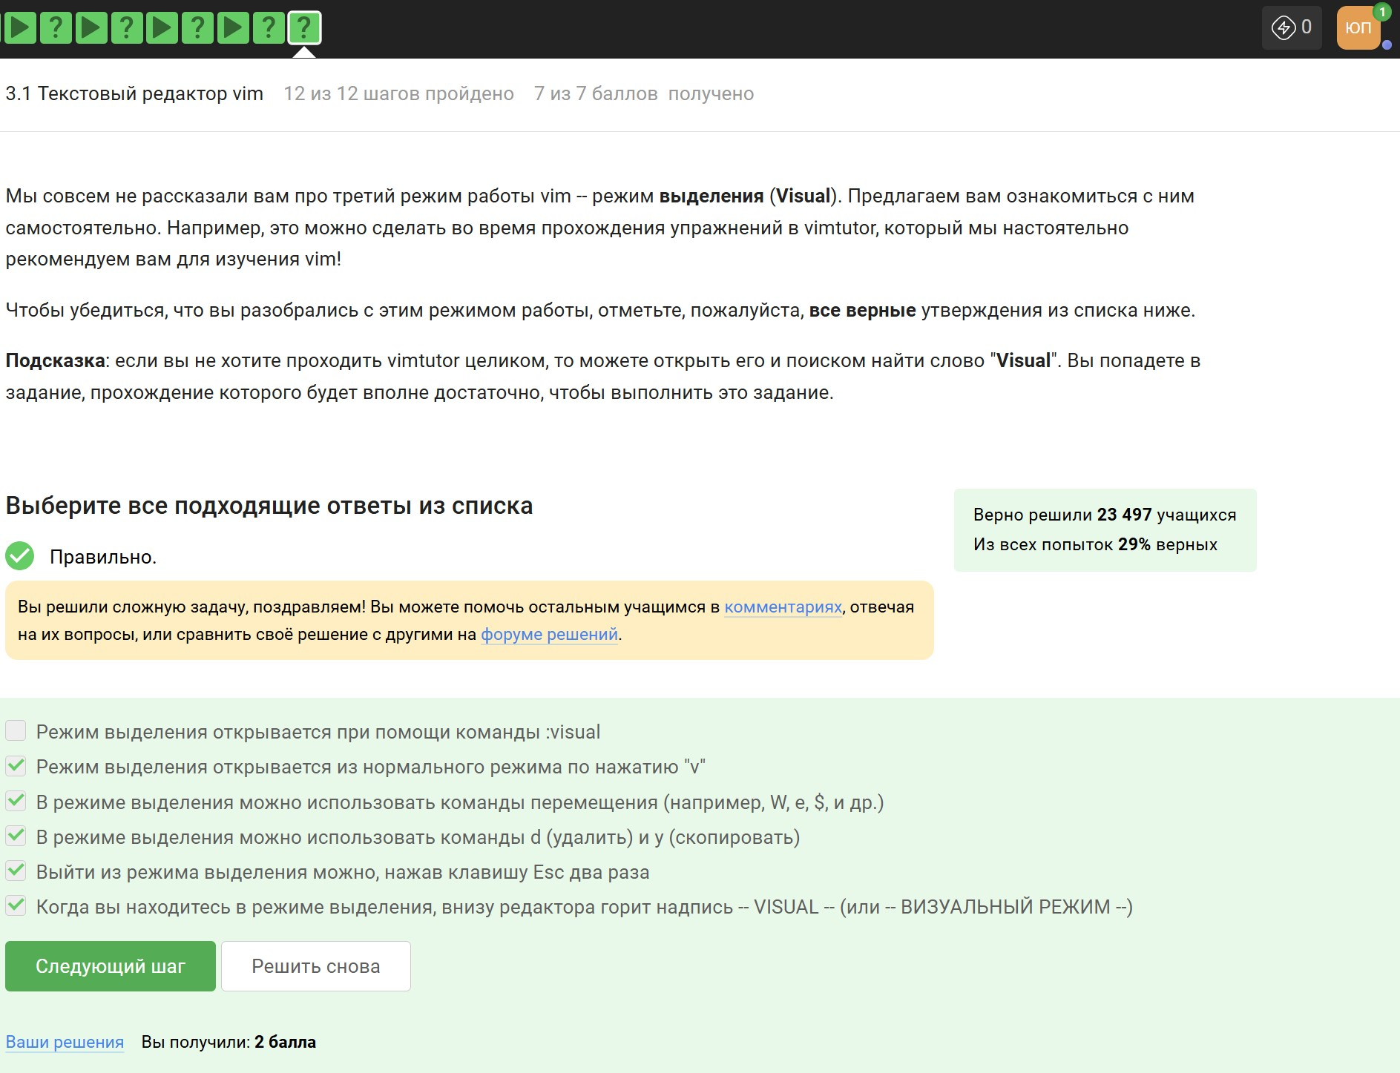

Рис. 5: 3.1 Шаг 12

1. Часть “Скрипты на bash: основы”. Здесь 4 задания.

Шаг 3 - (рис. 6). Самый логичный вариант.

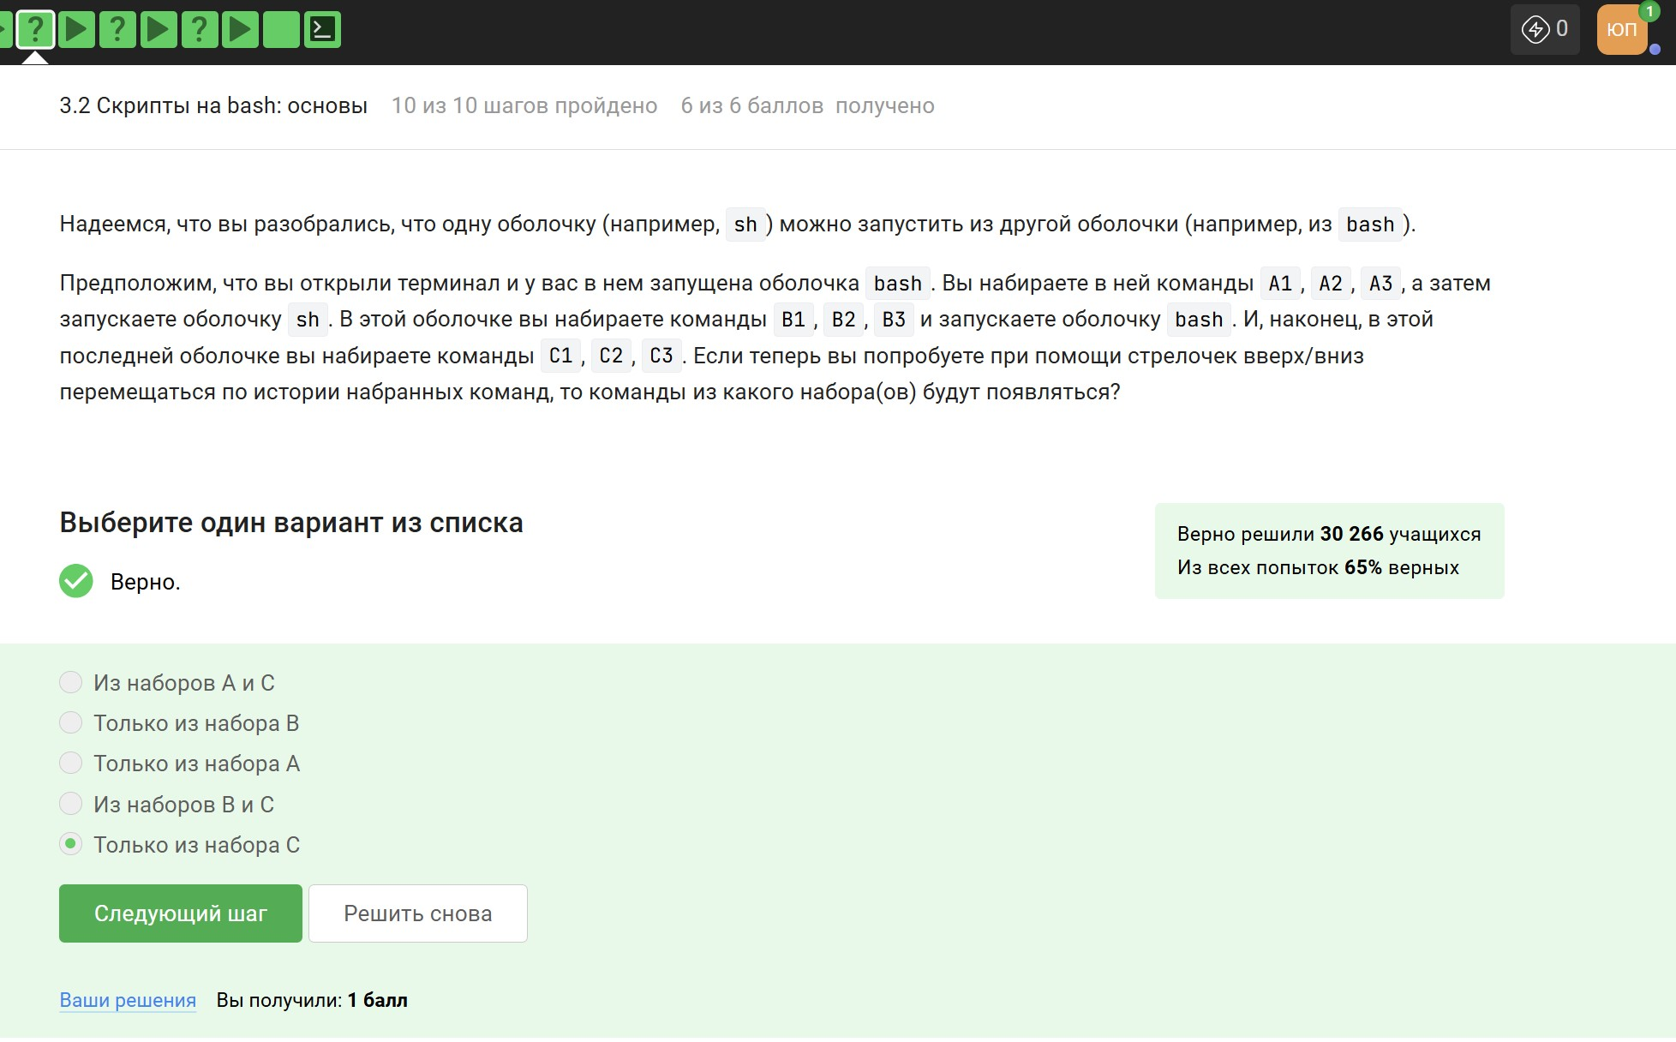

Рис. 6: 3.2 Шаг 3

Шаг 5 - (рис. 7). Мы переходим в /home/bi/, там создается файл. Значит путь: /home/bi/имя файла

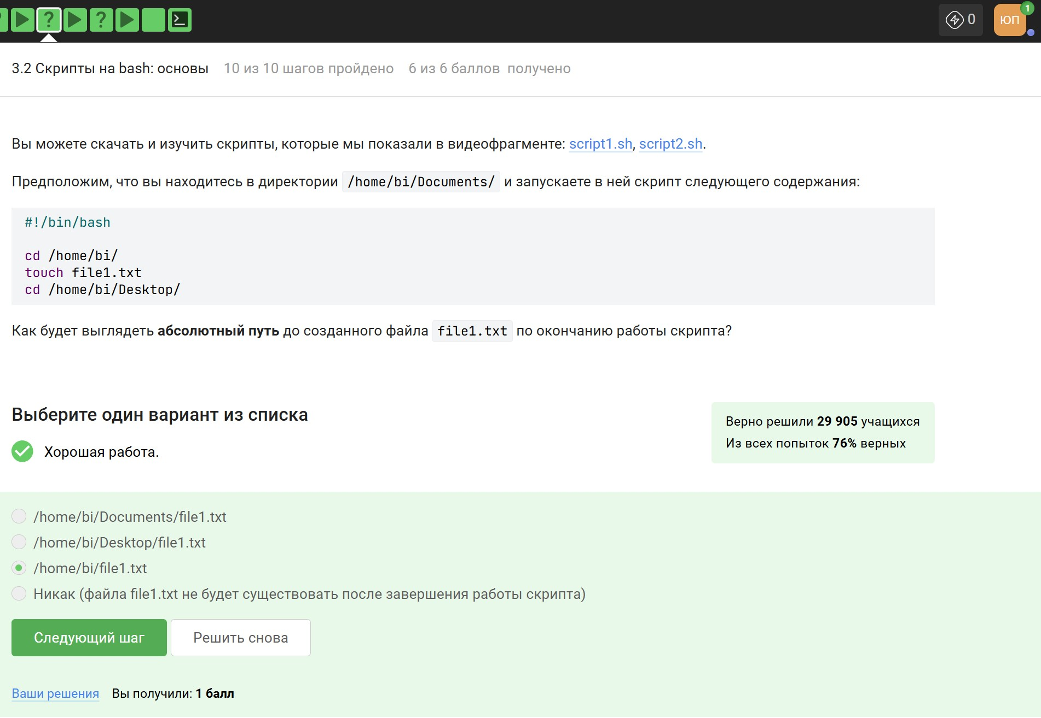

Рис. 7: 3.2 Шаг 5

Шаг 7 - (рис. 8). В именах можно использовать буквы, нижние подчеркивания и цифры.

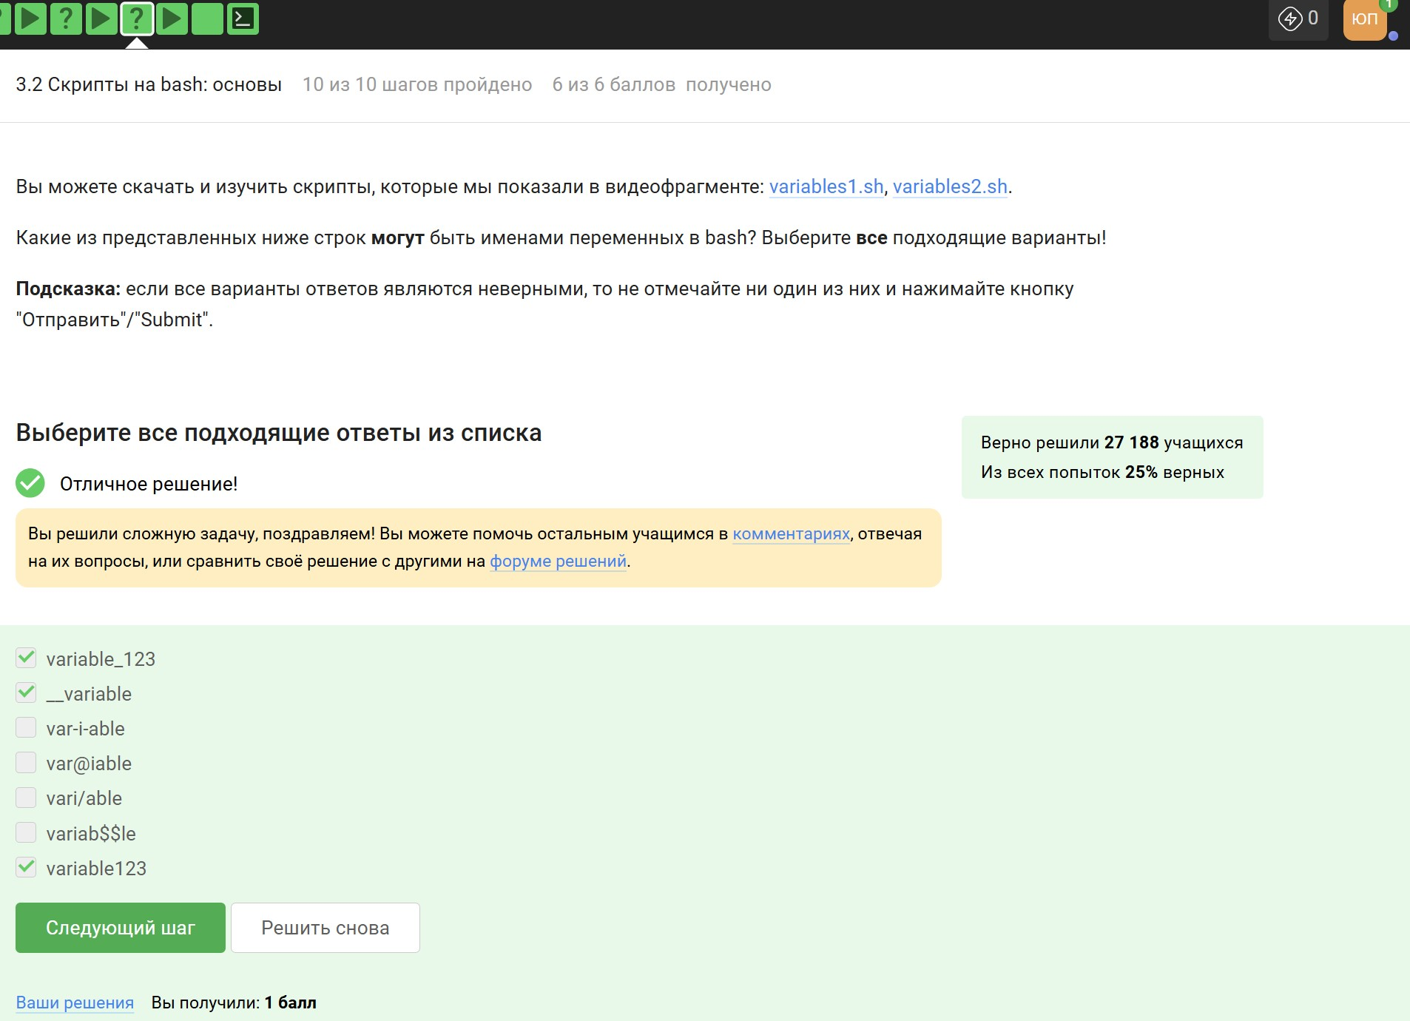

Рис. 8: 3.2 Шаг 7

Шаг 10 - (рис. 9). Здесь виден и ответ.

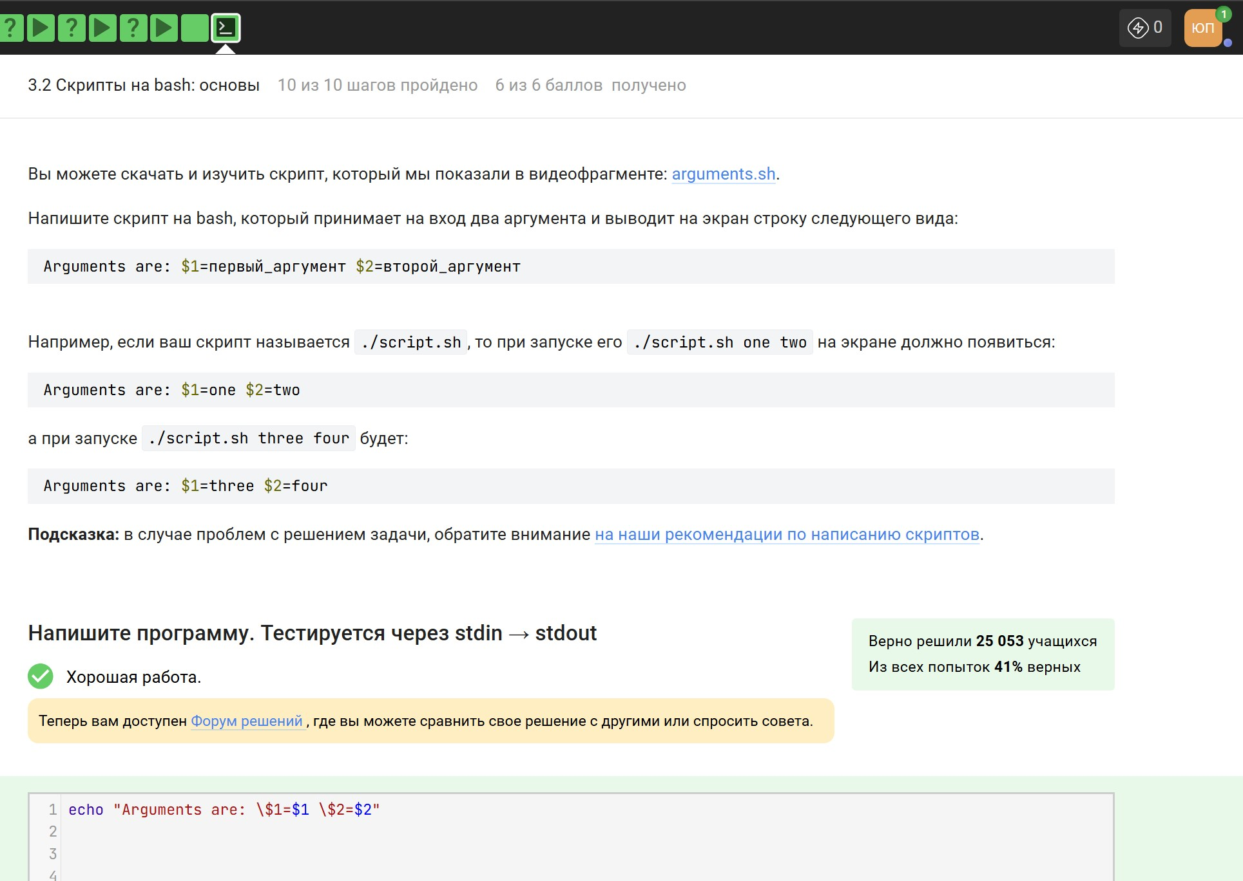

Рис. 9: 3.2 Шаг 10, формулировка задания

Шаг 10, командный файл - (рис. 10).

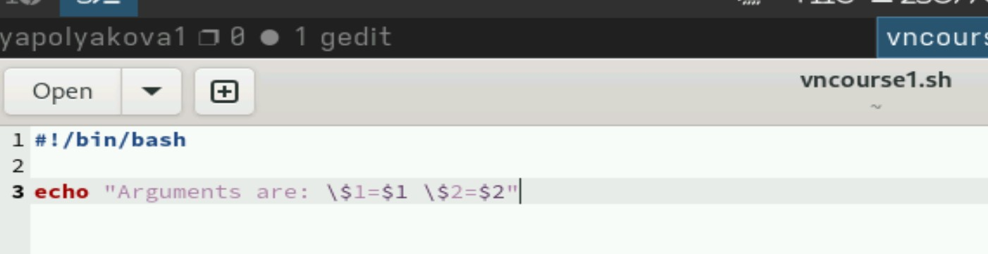

Рис. 10: 3.2 Шаг 10, листинг

Шаг 10 - (рис. 11). Это проверка работы файла. Делаем его исполняемым и запускаем.

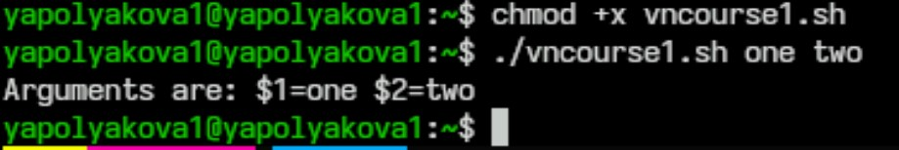

Рис. 11: 3.2 Шаг 10

1. Часть “Скрипты на bash: ветвления и циклы”. Здесь 5 заданий.

Шаг 3 - (рис. 12). Здесь подошли все варианты.

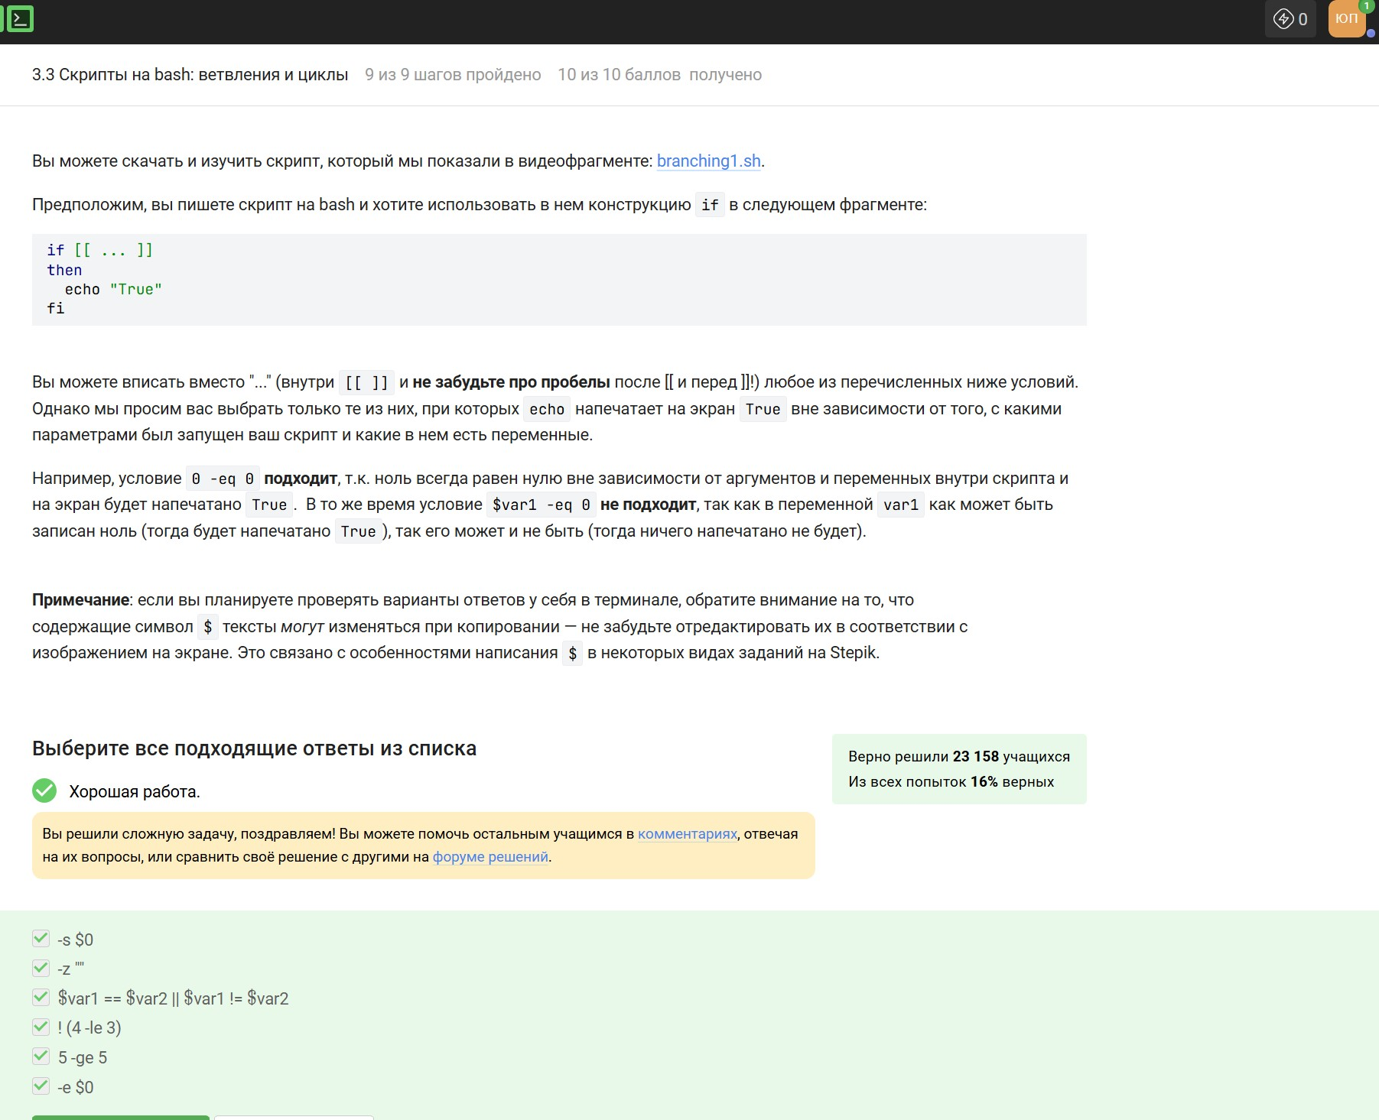

Рис. 12: 3.3 Шаг 3

Шаг 5 - (рис. 13). 3 и 5 не проходят ни по одному из условий и идет в else

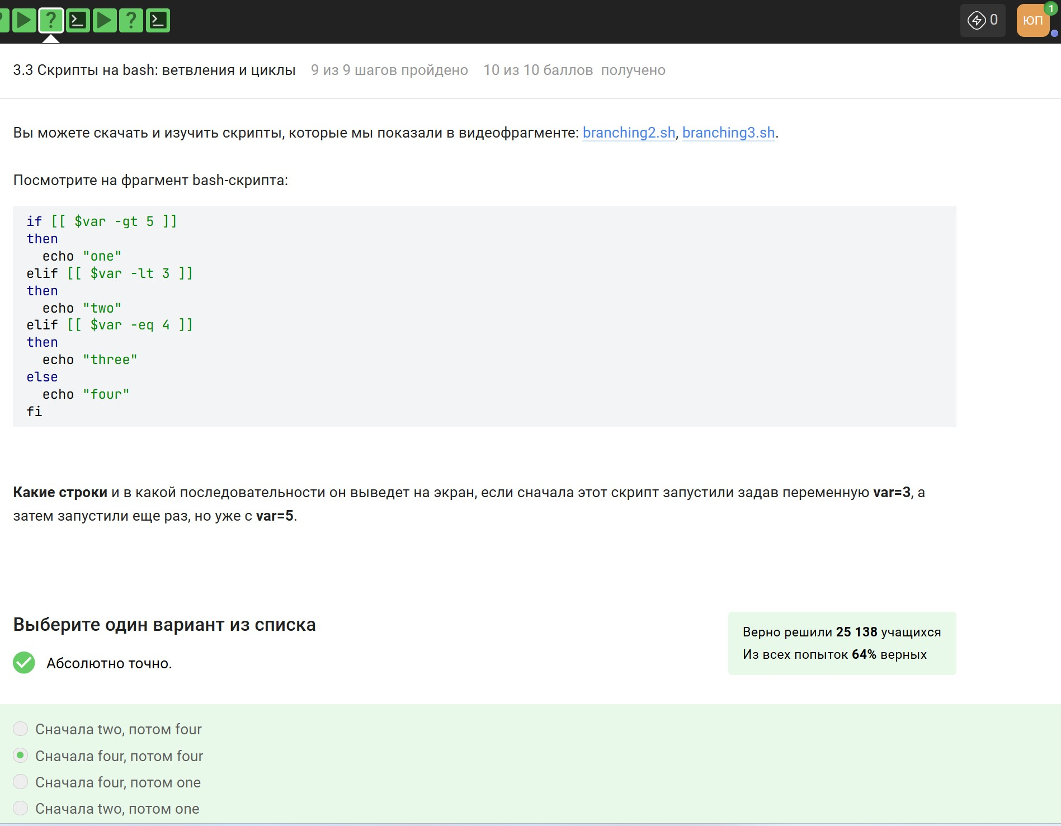

Рис. 13: 3.3 Шаг 5

Шаг 6 - (рис. 14). Здесь формулировка задания

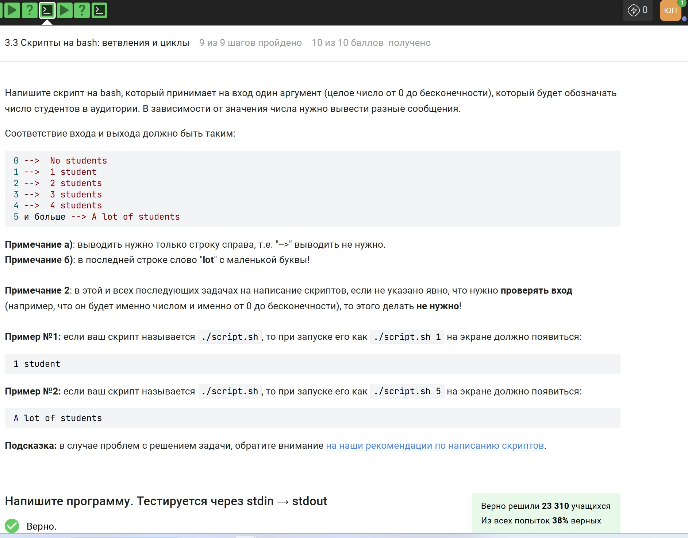

Рис. 14: 3.3 Шаг 6, формулировка задания

Шаг 6 - (рис. 15). Командный файл, который решает задачу.

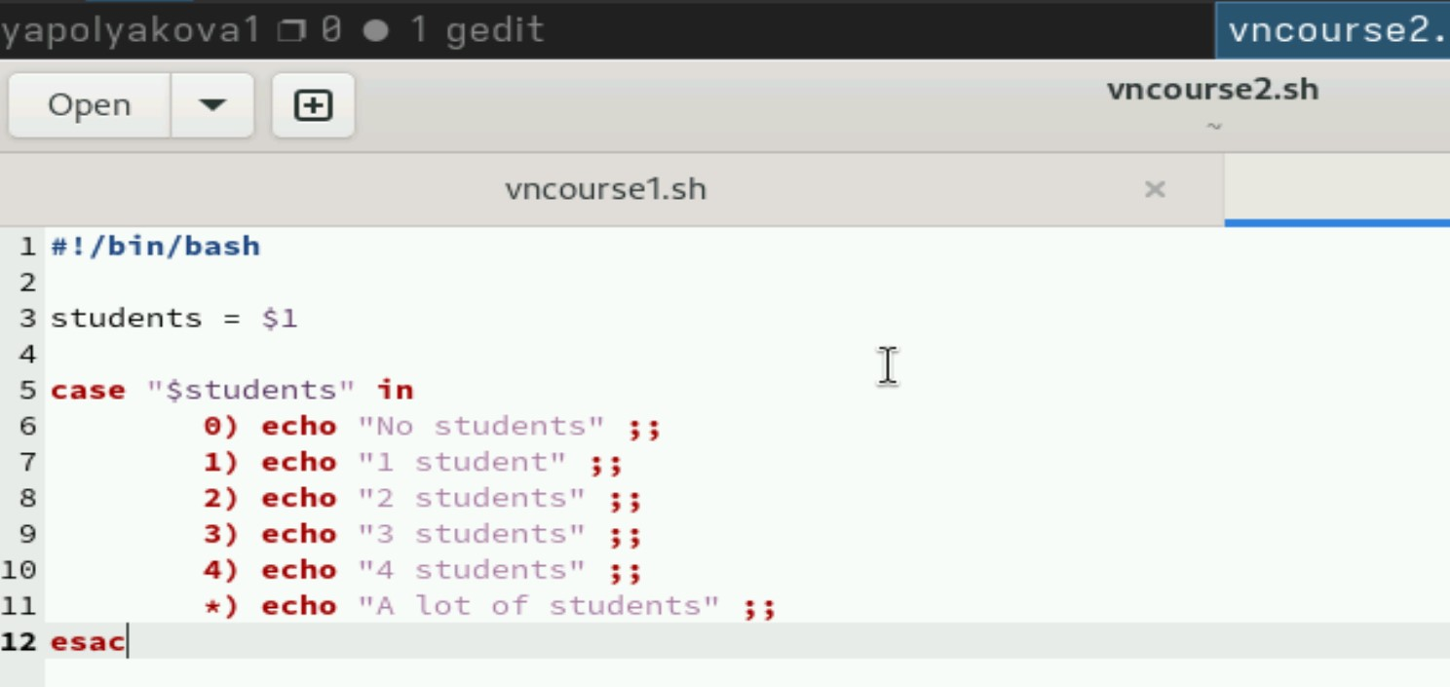

Рис. 15: 3.3 Шаг 6, командный файл

Шаг 6 - (рис. 16). Делаем файл исполняемым, проверяем с разными данными

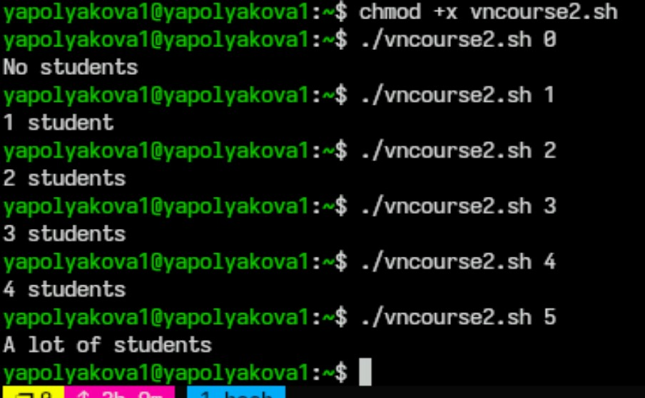

Рис. 16: 3.3 Шаг 6, проверка работы

Шаг 8 - (рис. 17). Ответ 5 раз “старт” и 4 раза “финиш”. Я проверила это создав и запустив командный файл.

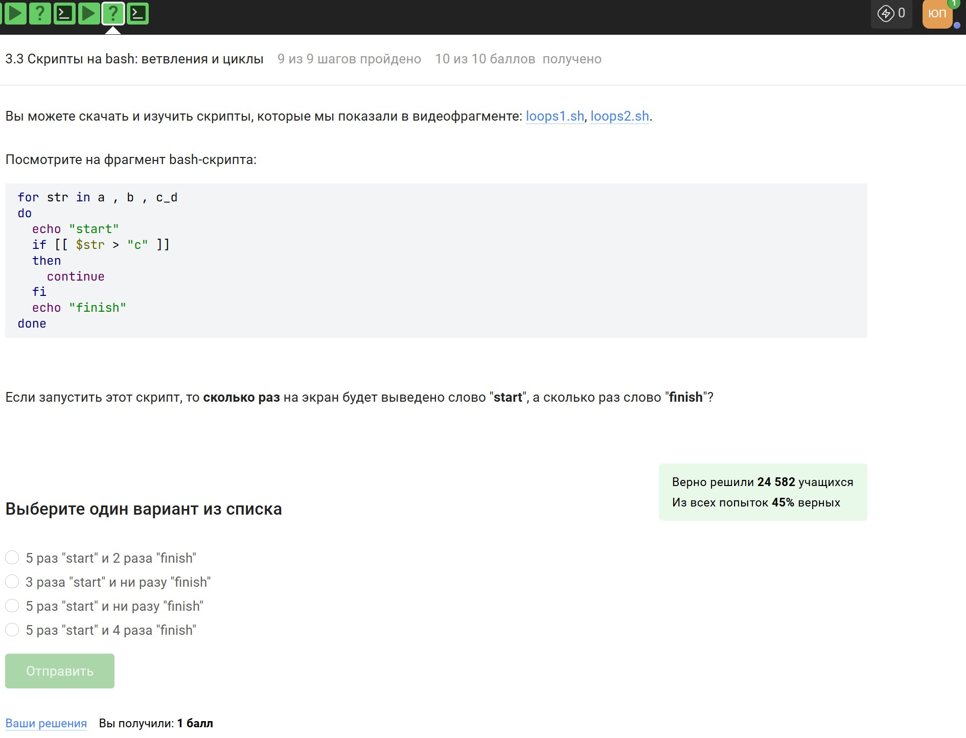

Рис. 17: 3.3 Шаг 8

Шаг 9 - (рис. 18). Здесь задание

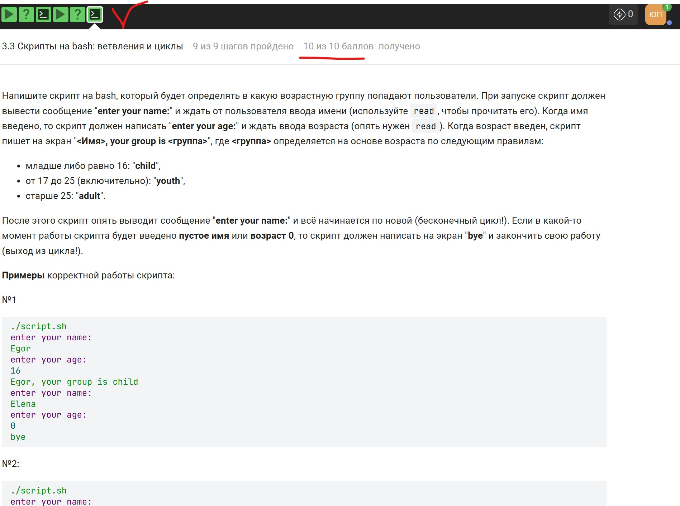

Рис. 18: 3.3 Шаг 9, формулировка задания

Шаг 9 - (рис. 19). Командный файл-ответ

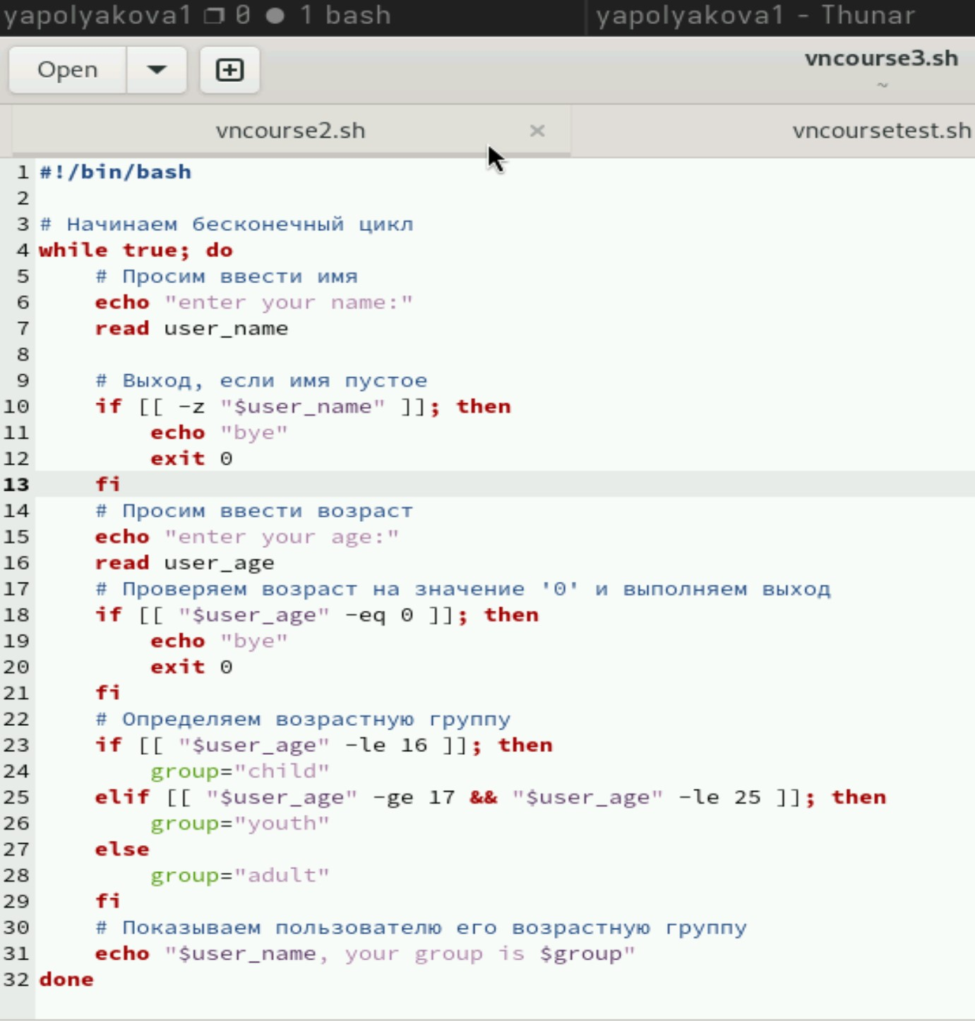

Рис. 19: 3.3 Шаг 9, командный файл

Шаг 9 - (рис. 20). Открываем доступ на исполнение, запускаем с разными данными.

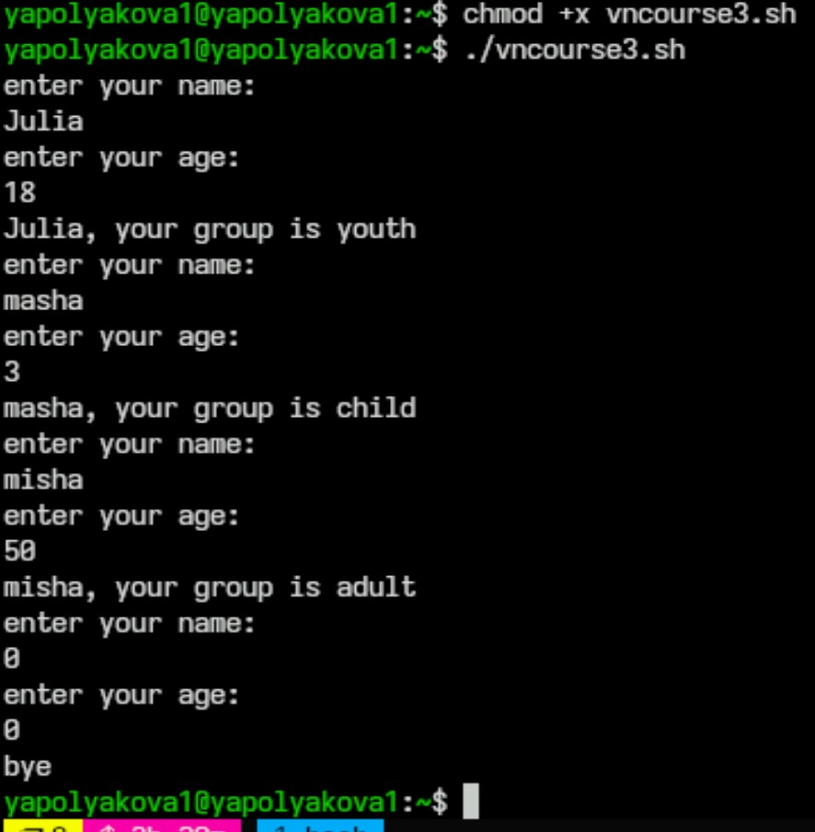

Рис. 20: 3.3 Шаг 9, проверка работы

1. Часть “Скрипты на bash: разное”. Здесь 6 заданий.

Шаг 3 - (рис. 21). В первом неподходящем варианте + и = не в том порядке, во втором - нет let, остальные подходят.

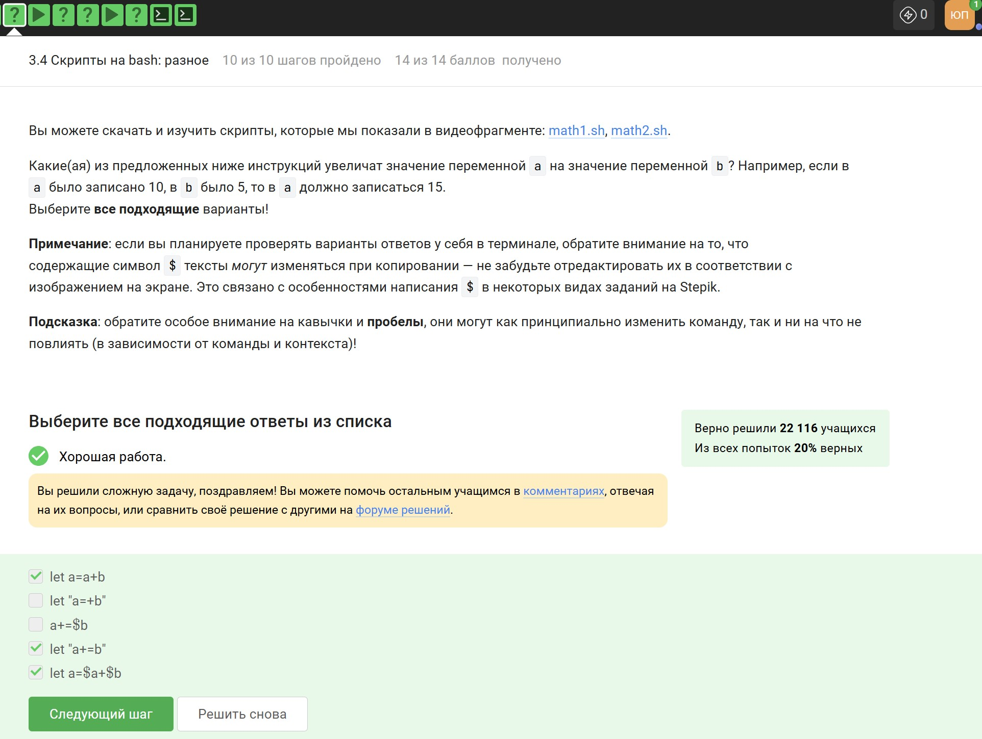

Рис. 21: 3.4 Шаг 3

Шаг 5 - (рис. 22). Мы перешли командой cd в директорию, значит pwd выведет именно ее путь.

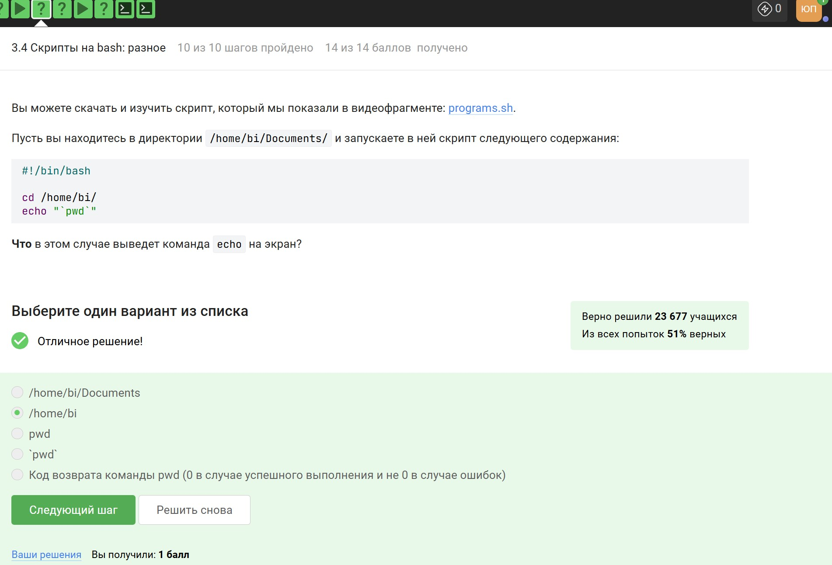

Рис. 22: 3.4 Шаг 5

Шаг 6 - (рис. 23). Программа сначала должна вывести результат на экран или в файл, а потом мы сможем работать с кодом возврата.

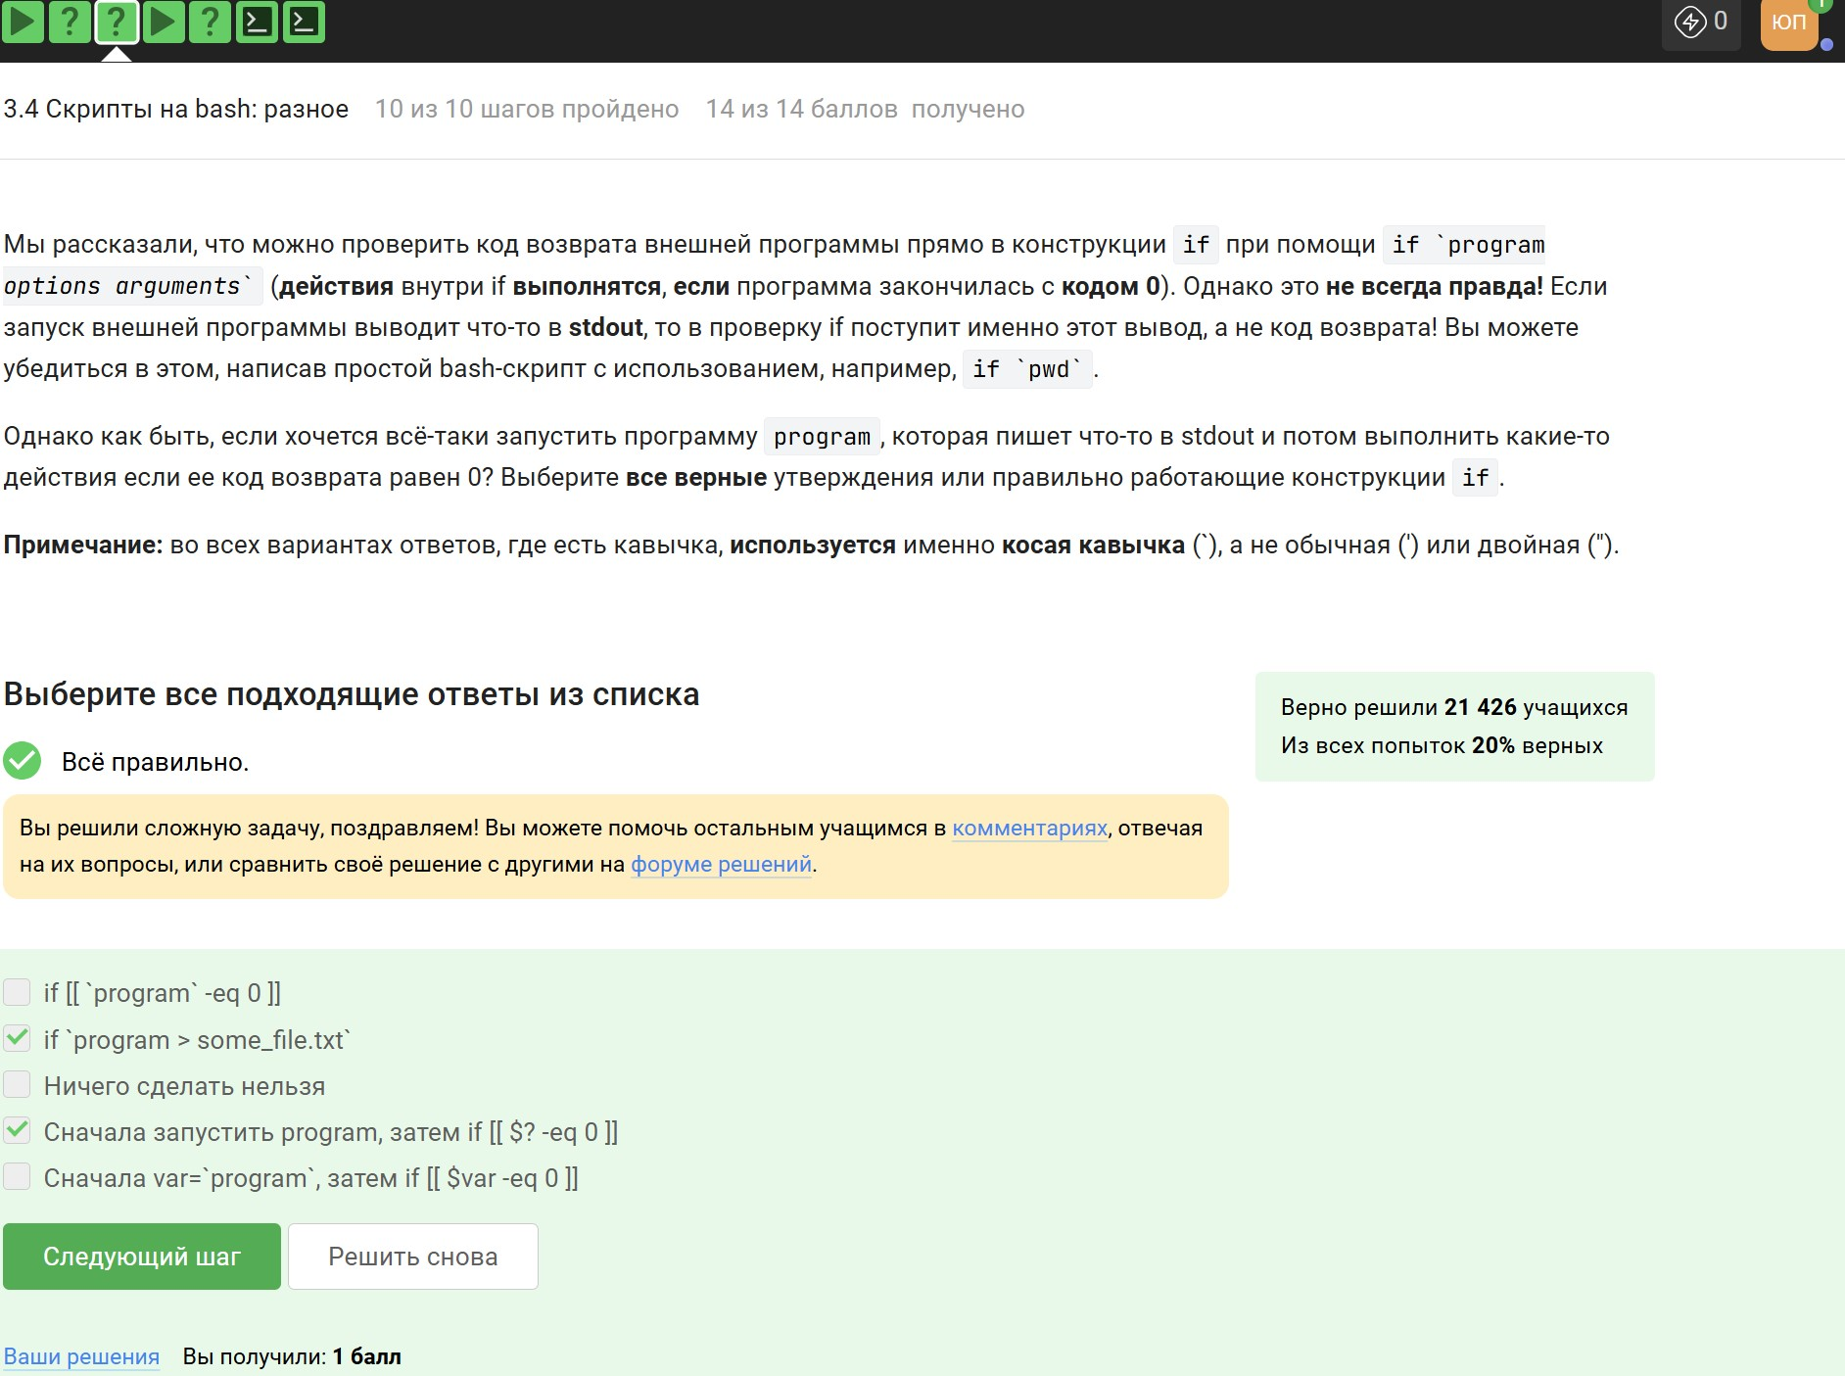

Рис. 23: 3.4 Шаг 6

Шаг 8 - (рис. 24). Эту задачу я проверила у себя, затем скопировала строку, которая выводится.

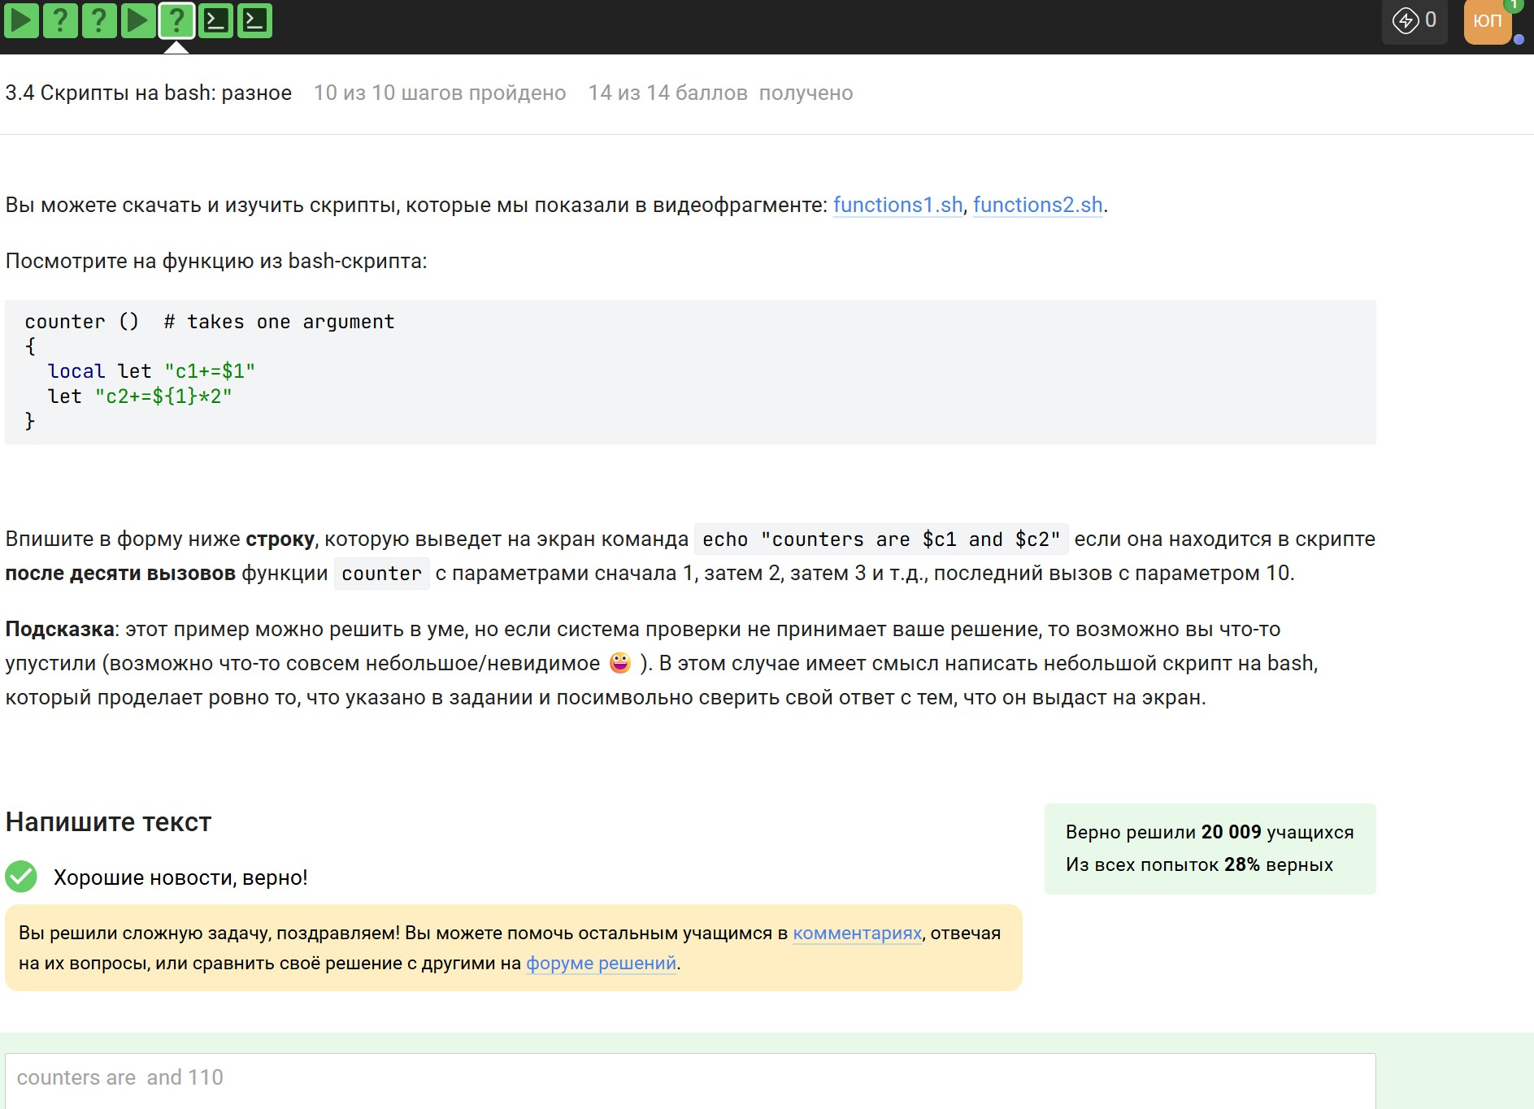

Рис. 24: 3.4 Шаг 8

Шаг 9 - (рис. 25). Формулировка задания.

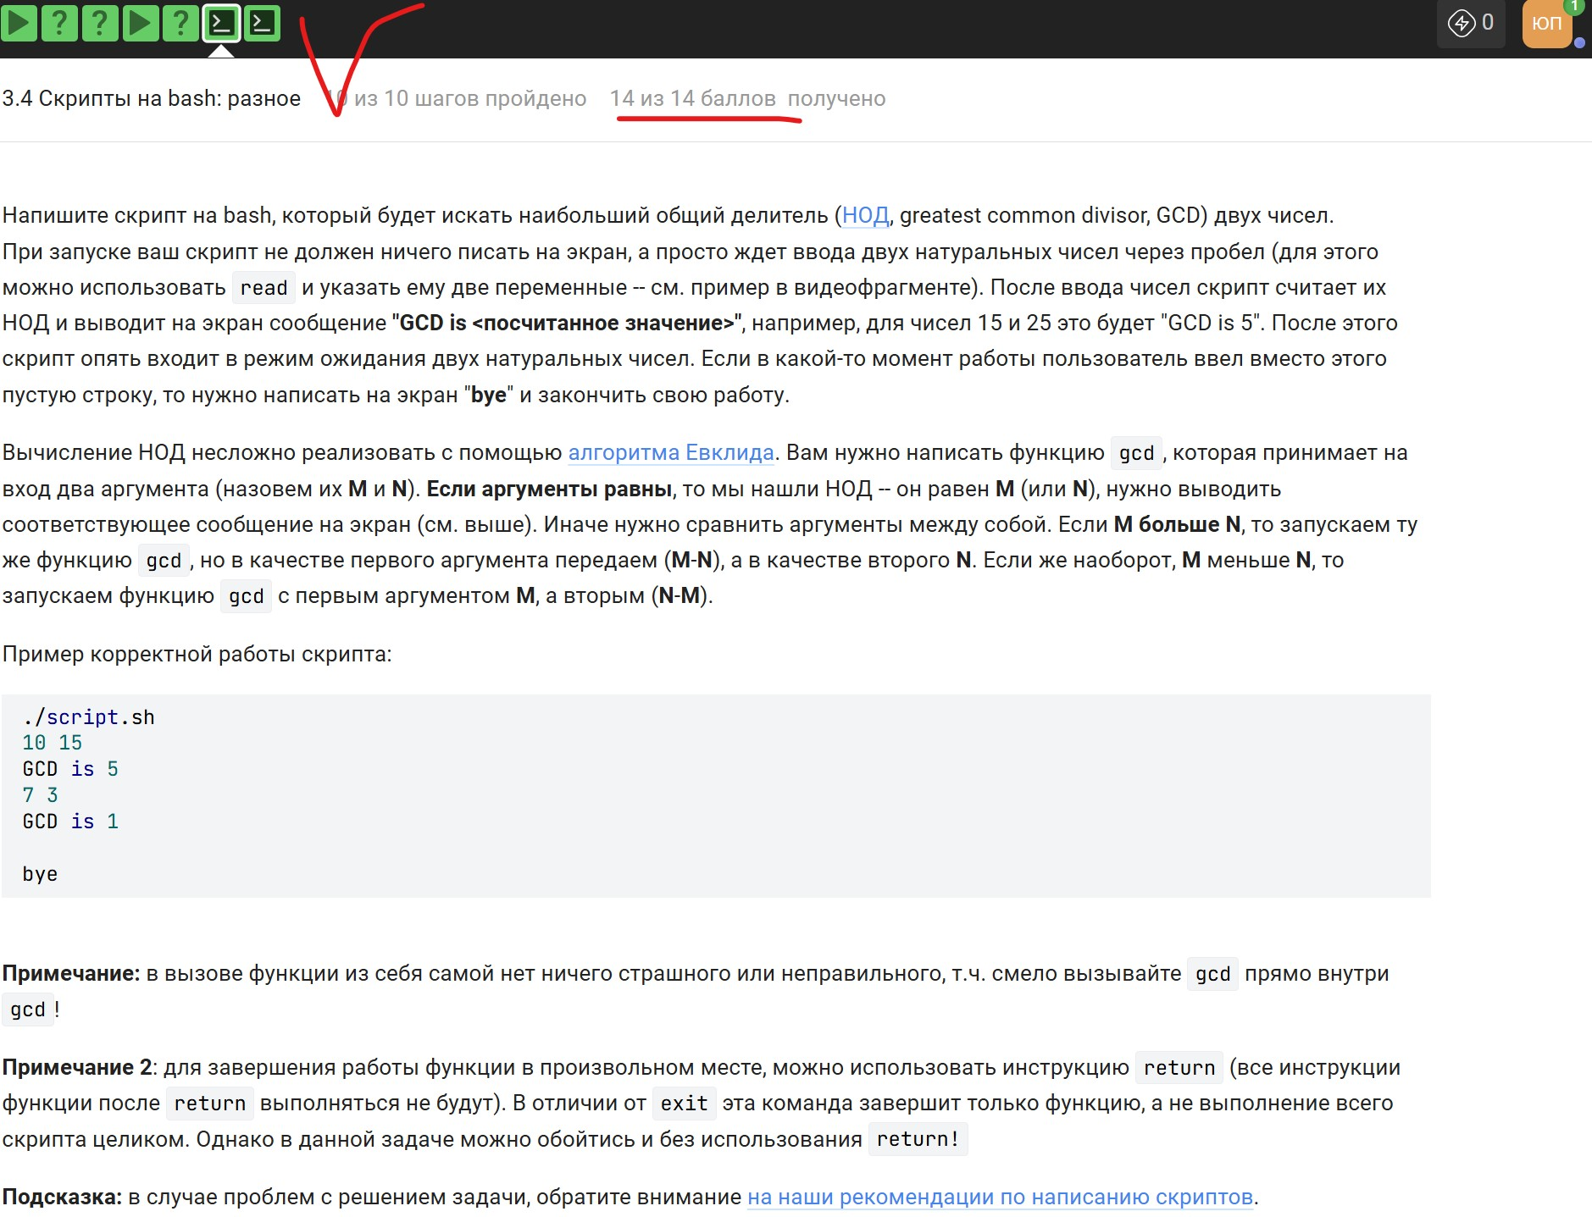

Рис. 25: 3.4 Шаг 9, формулировка

Шаг 9 - (рис. 26). Листинг командного файла.

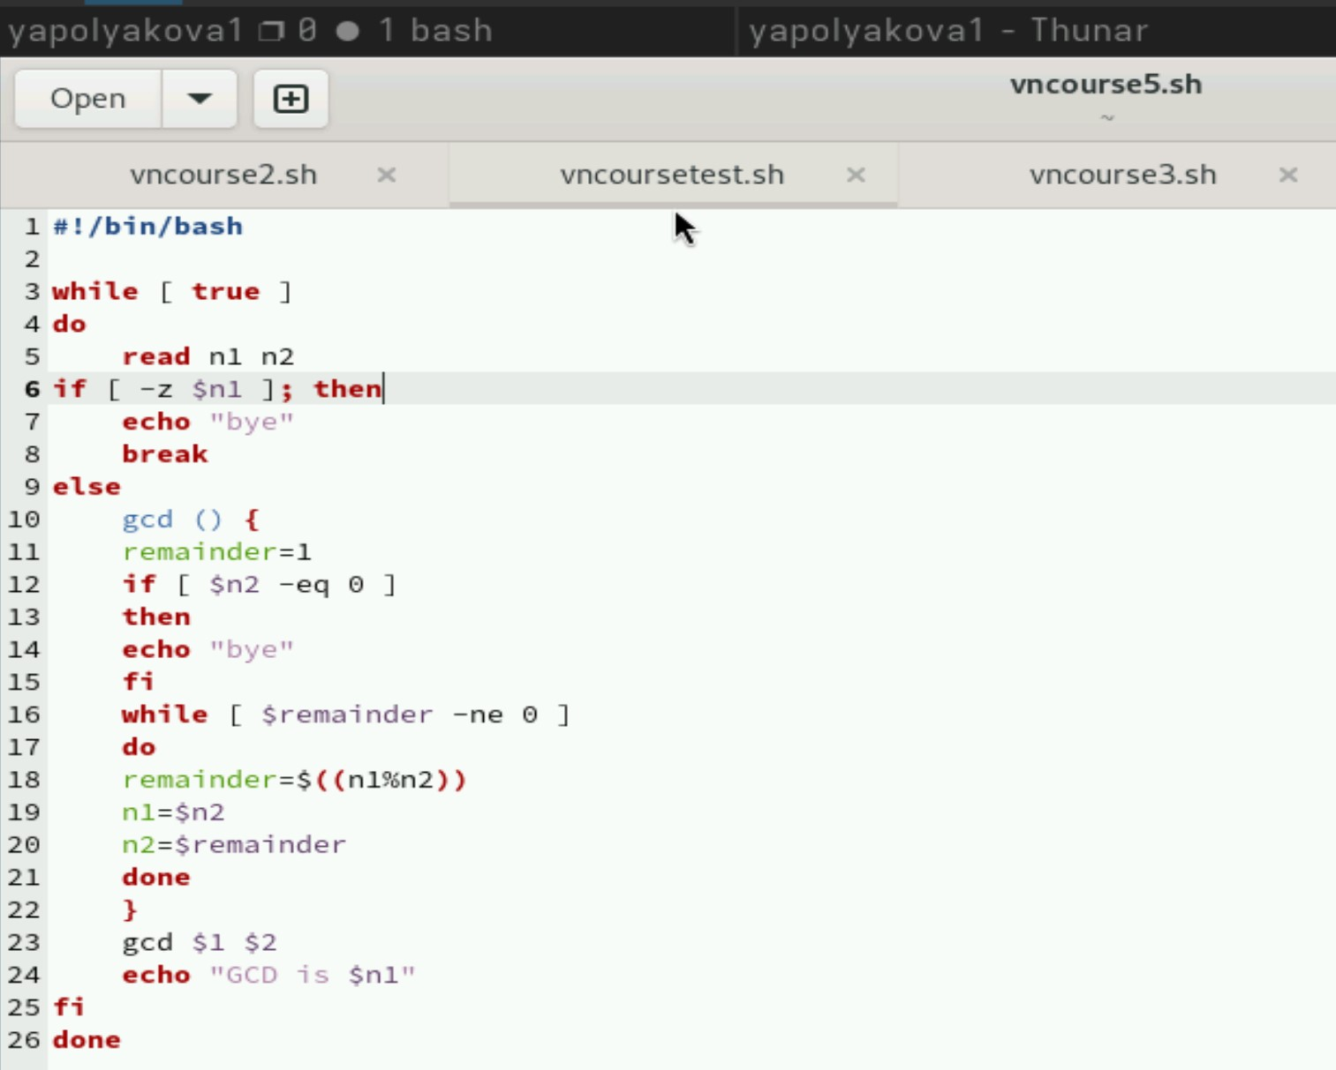

Рис. 26: 3.4 Шаг 9, командный файл

Шаг 9 - (рис. 27). Как обычно, открываем доступ на исполнение, запускаем, тестируем.

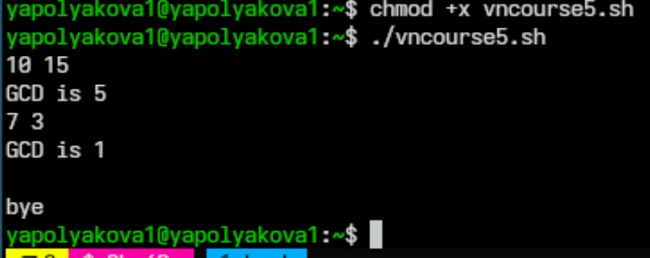

Рис. 27: 3.4 Шаг 9, проверка работы

Шаг 10 - (рис. 28). Формулировка задания.

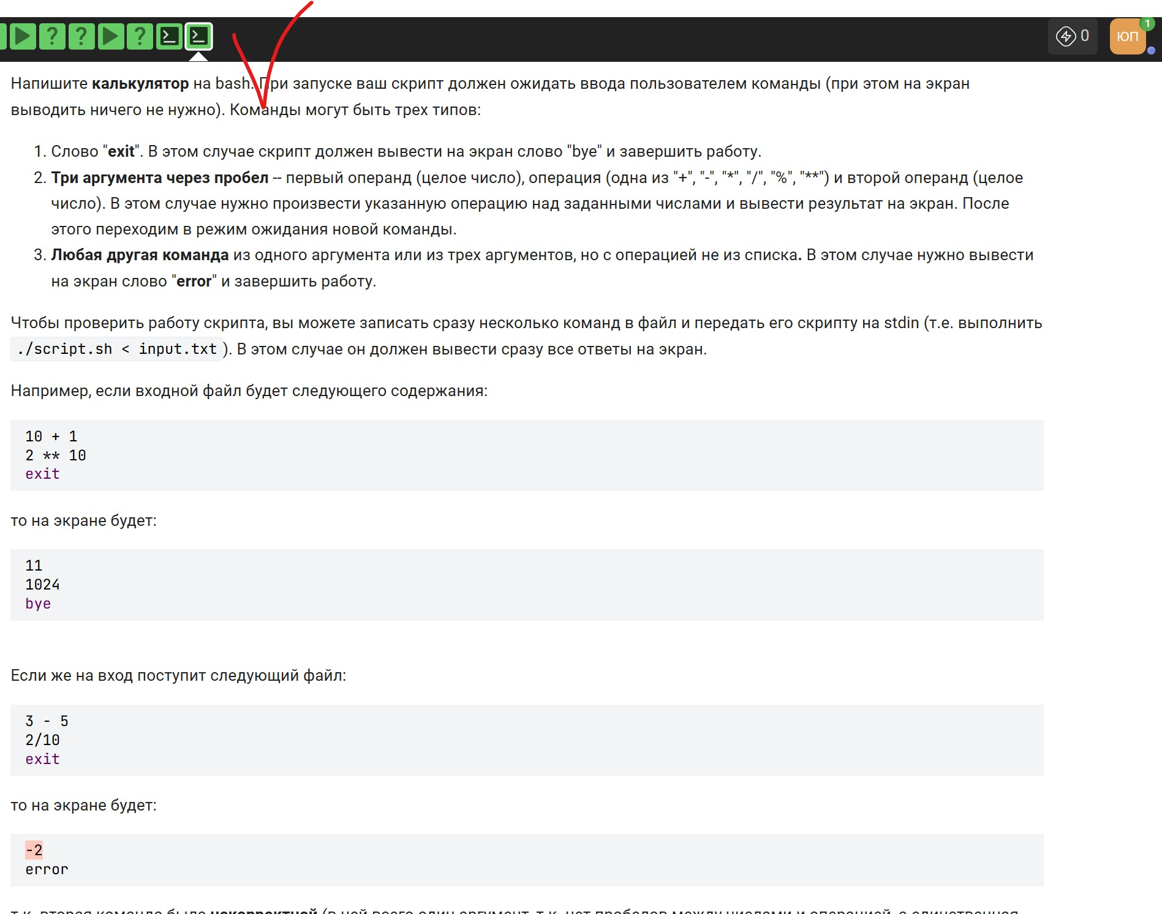

Рис. 28: 3.4 Шаг 10, формулировка

Шаг 10 - (рис. 29). Листинг командного файла калькулятора.

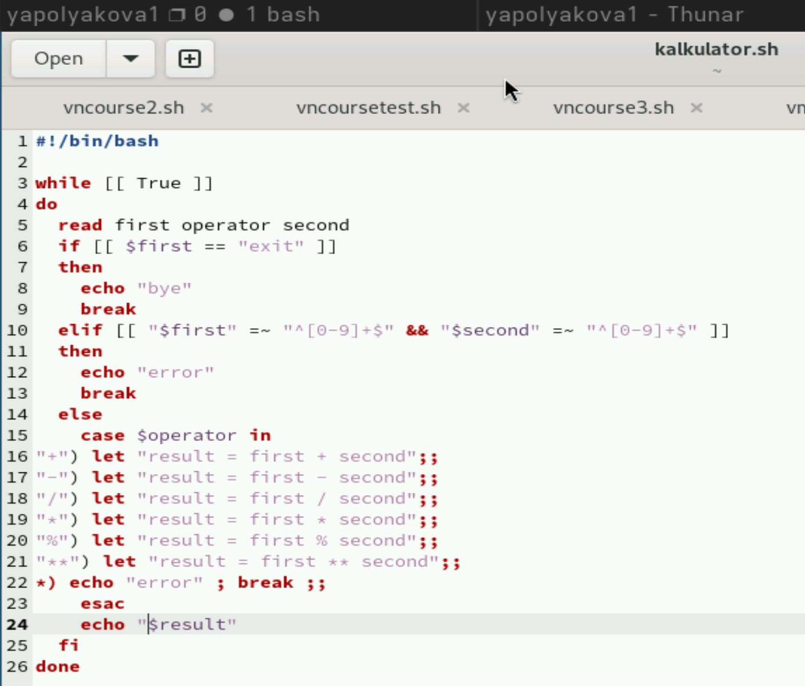

Рис. 29: 3.4 Шаг 10, командный файл

Шаг 10 - (рис. 30). Как обычно, открываем доступ на исполнение, запускаем, тестируем.

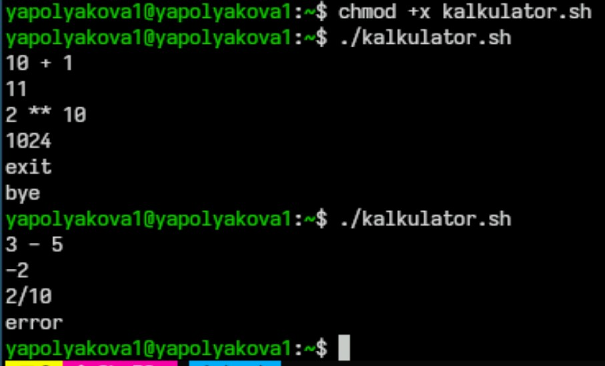

Рис. 30: 3.4 Шаг 10, проверка работы

1. Часть “Продвинутый поиск и редактирование”. Здесь 7 заданий.

Шаг 3 - (рис. 31). Первой команде не вавжен регистр, а кторой важен (из-за опций iname и name)

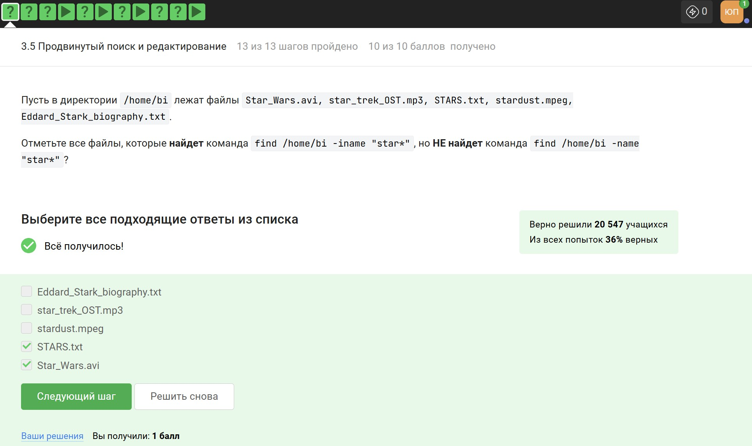

Рис. 31: 3.5 Шаг 3

Шаг 4 - (рис. 32). Здесь можно понять, рассуждая логически, основываясь на материалах теории из видео.

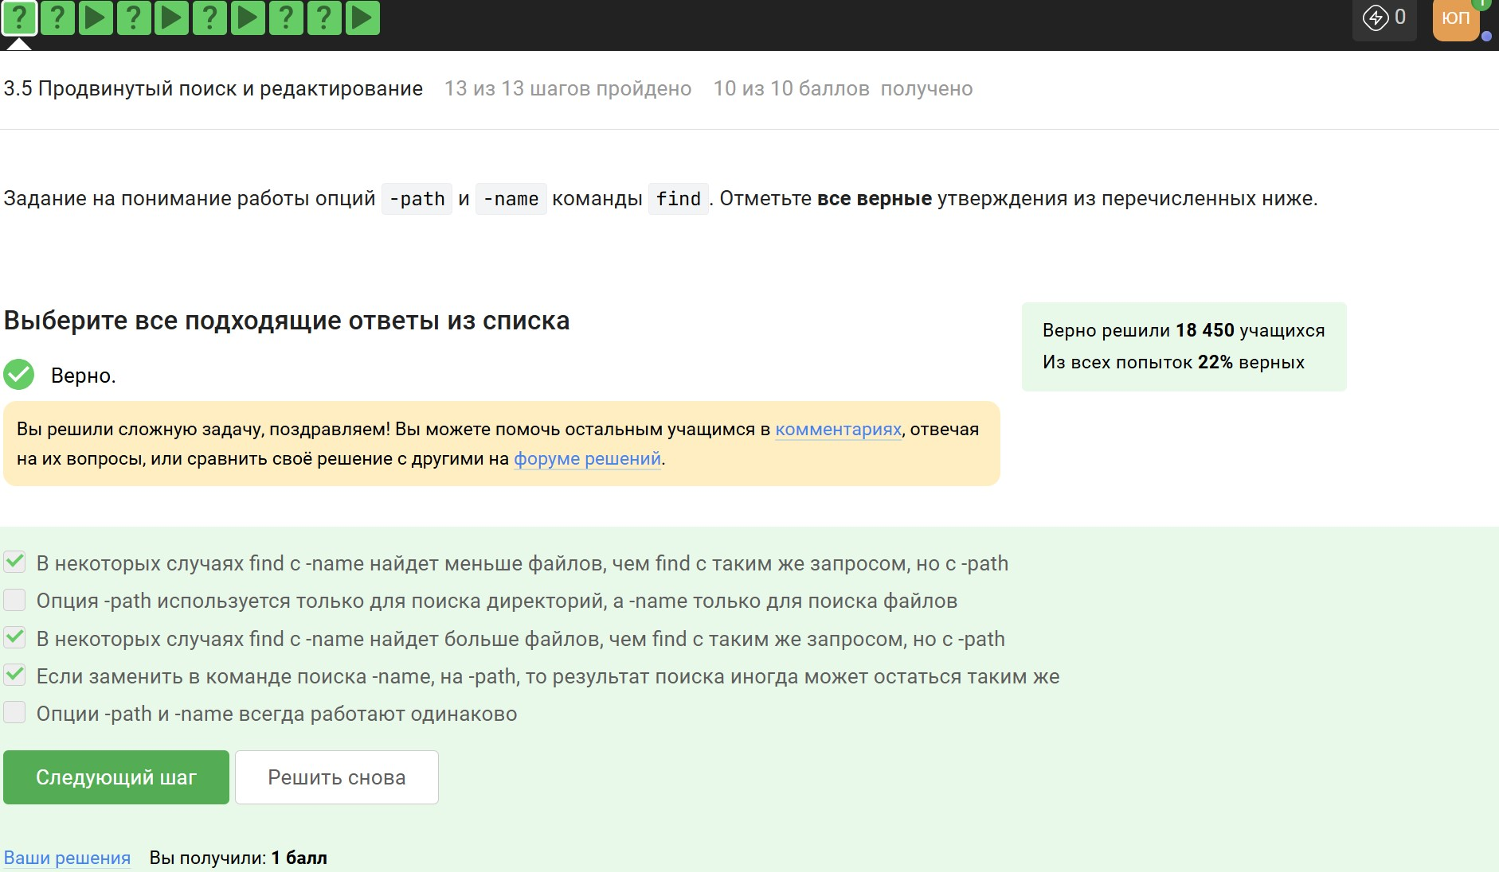

Рис. 32: 3.5 Шаг 4

Шаг 5 - (рис. 33). Глубина /home/bi = 1, dir1 = 2, dir2 = 3. Поэтому будет только первый и второй файлы.

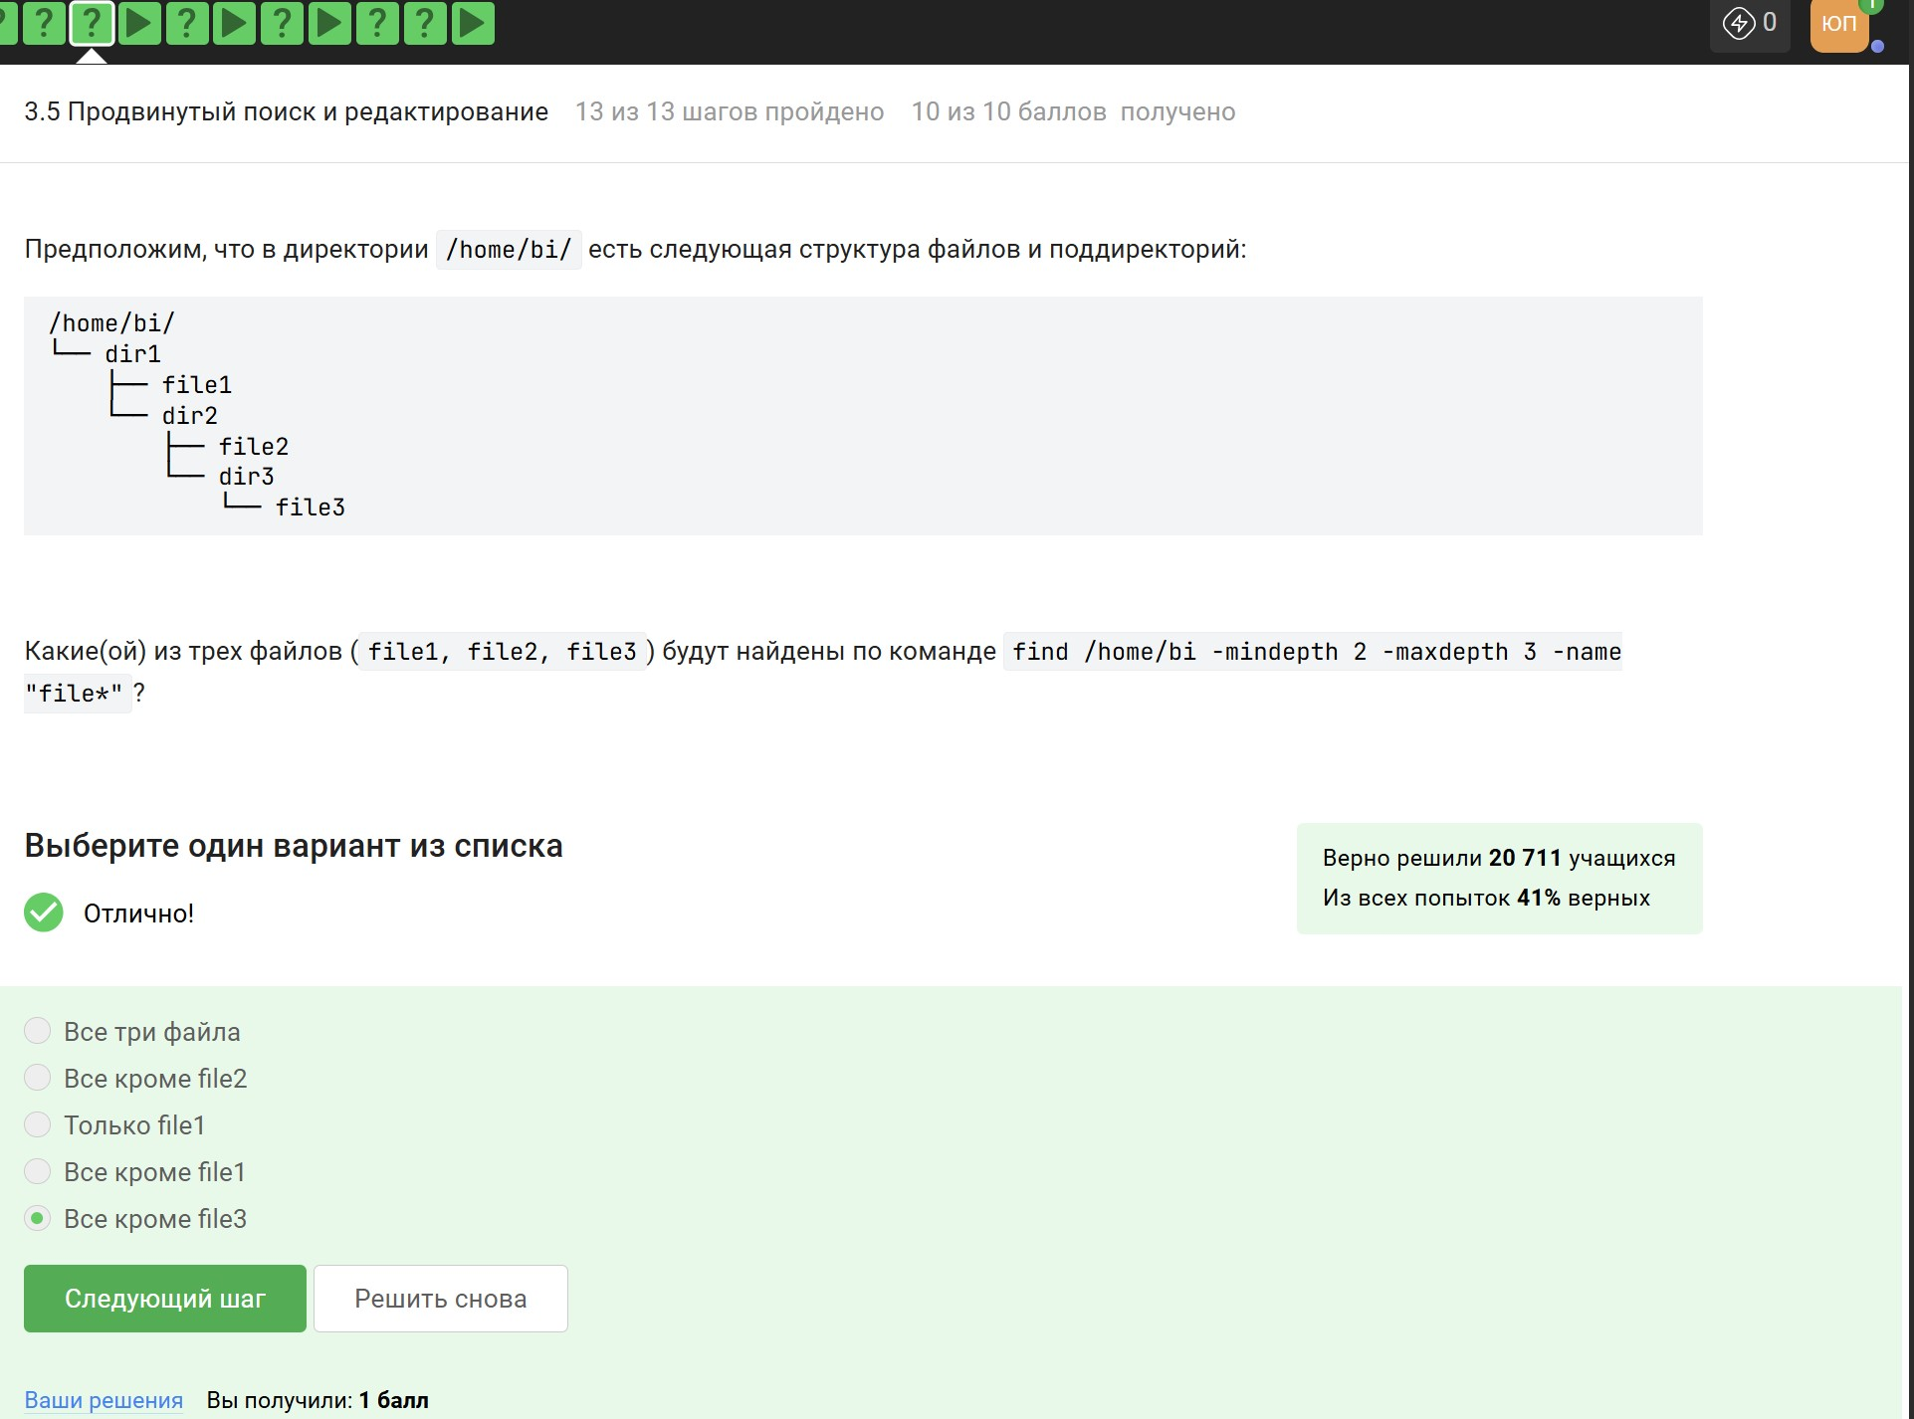

Рис. 33: 3.5 Шаг 5

Шаг 7 - (рис. 34). A - num строк конечного контекста после сопоставления, B - num строк начального контекста перед соотв. строками, C - num строк начального и конечного выходного контекста.

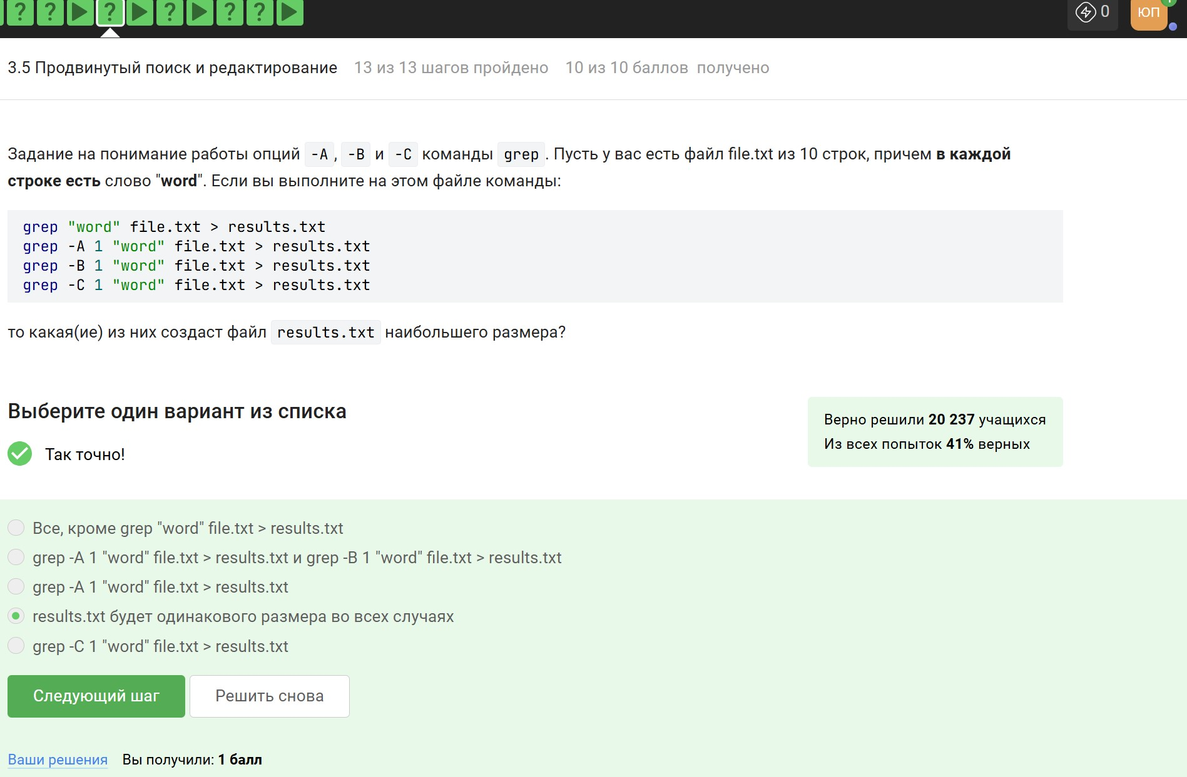

Рис. 34: 3.5 Шаг 7

Шаг 9 - (рис. 35). Первая буква в Ubuntu может быть большой или маленькой, перед словом должно быть любое сочетание по порядку из скобок левее. В неправильном варианте нет u

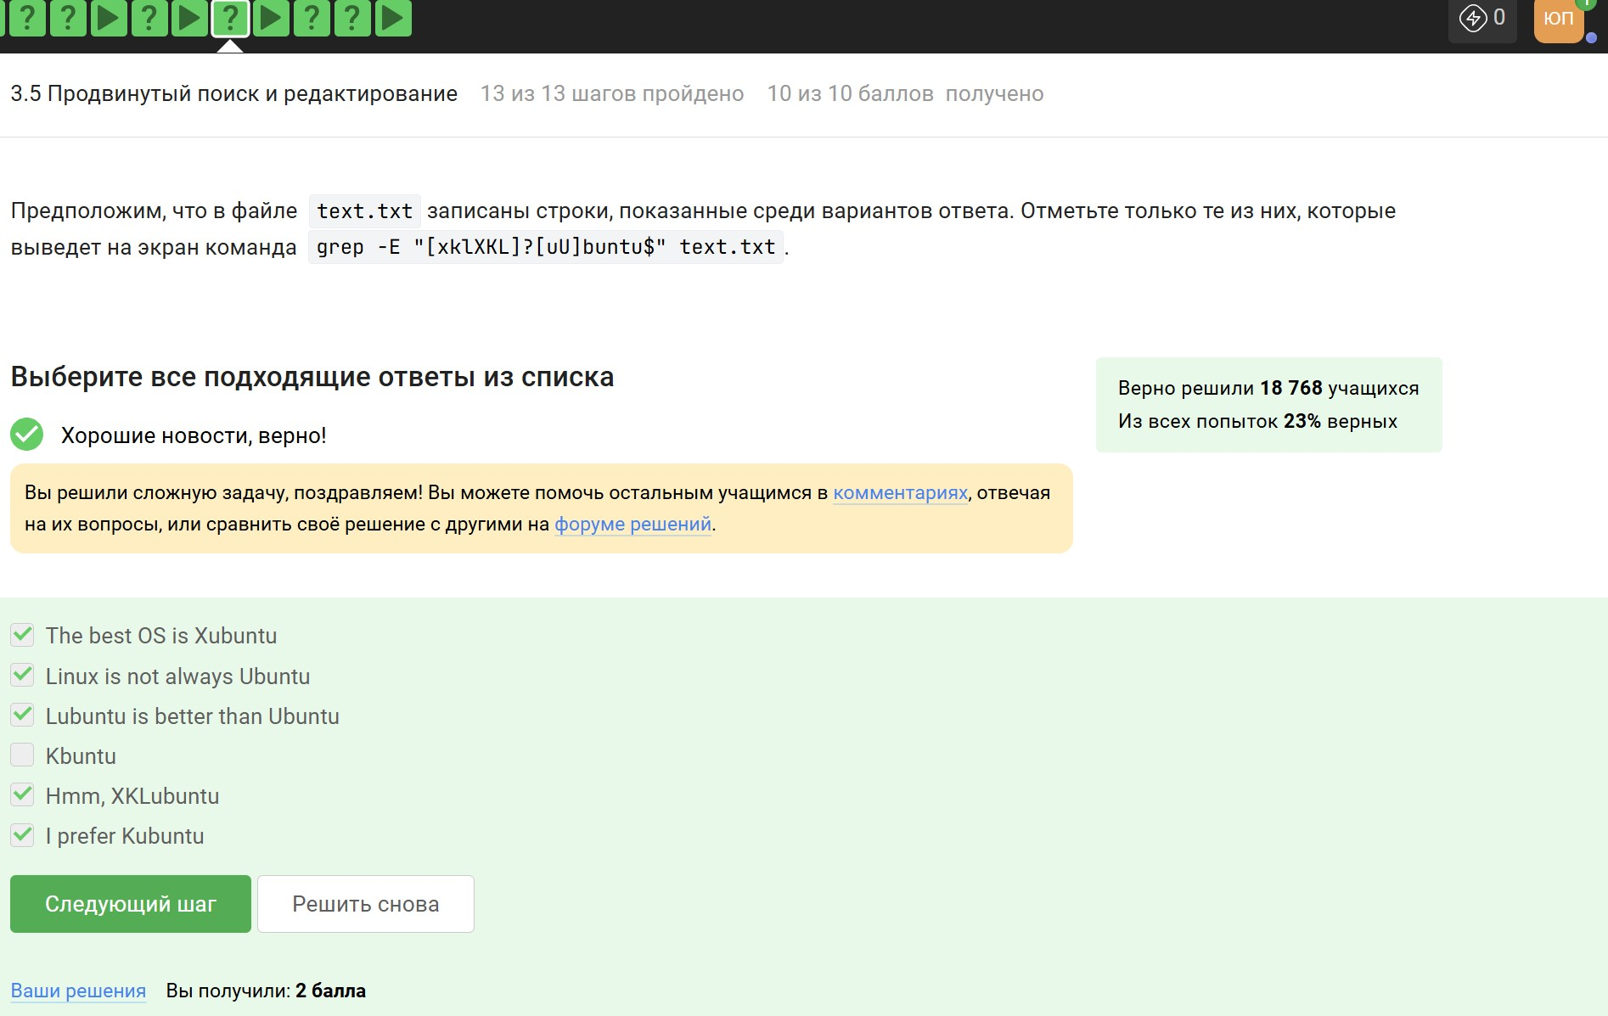

Рис. 35: 3.5 Шаг 9

Шаг 11 - (рис. 36). -n ключ подавляет автоматический вывод шаблона

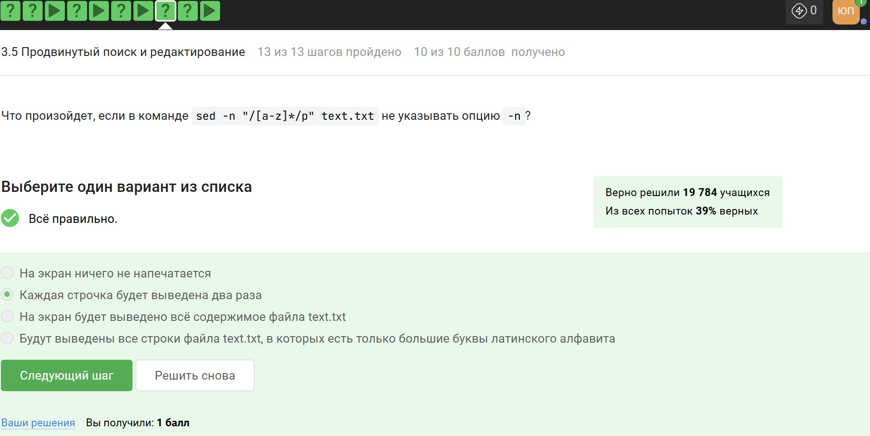

Рис. 36: 3.5 Шаг 11

Шаг 12 - (рис. 37). В sed передается регулярное выражение замены s.

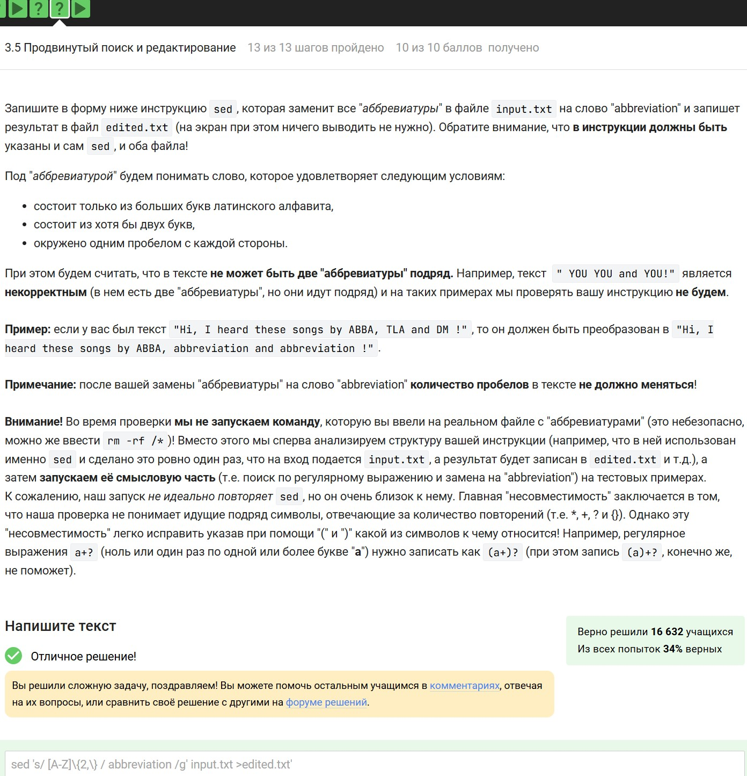

Рис. 37: 3.5 Шаг 12

1. Часть “Строим графики в gnuplot”. Здесь 4 задания.

Шаг 3 - (рис. 38). Эта опция была показана в видео.

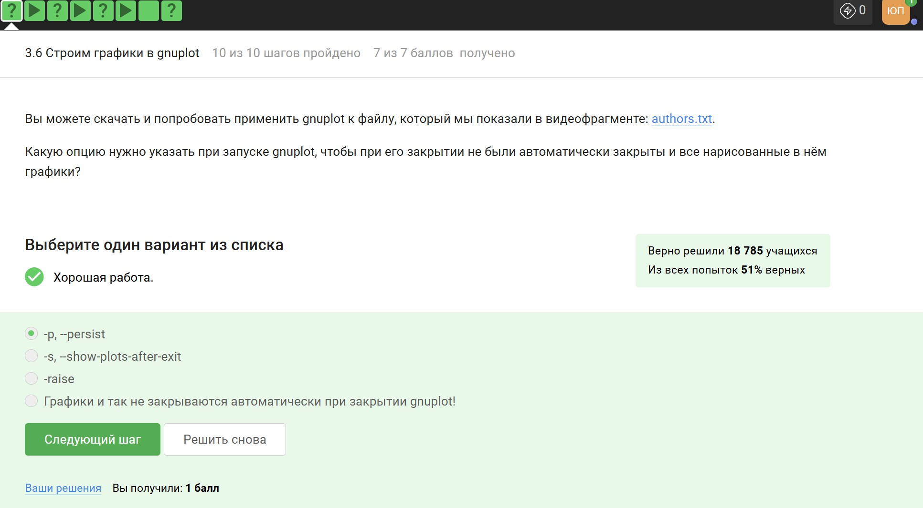

Рис. 38: 3.6 Шаг 3

Шаг 5 - (рис. 39). Ответ основан на материалах из видео теории.

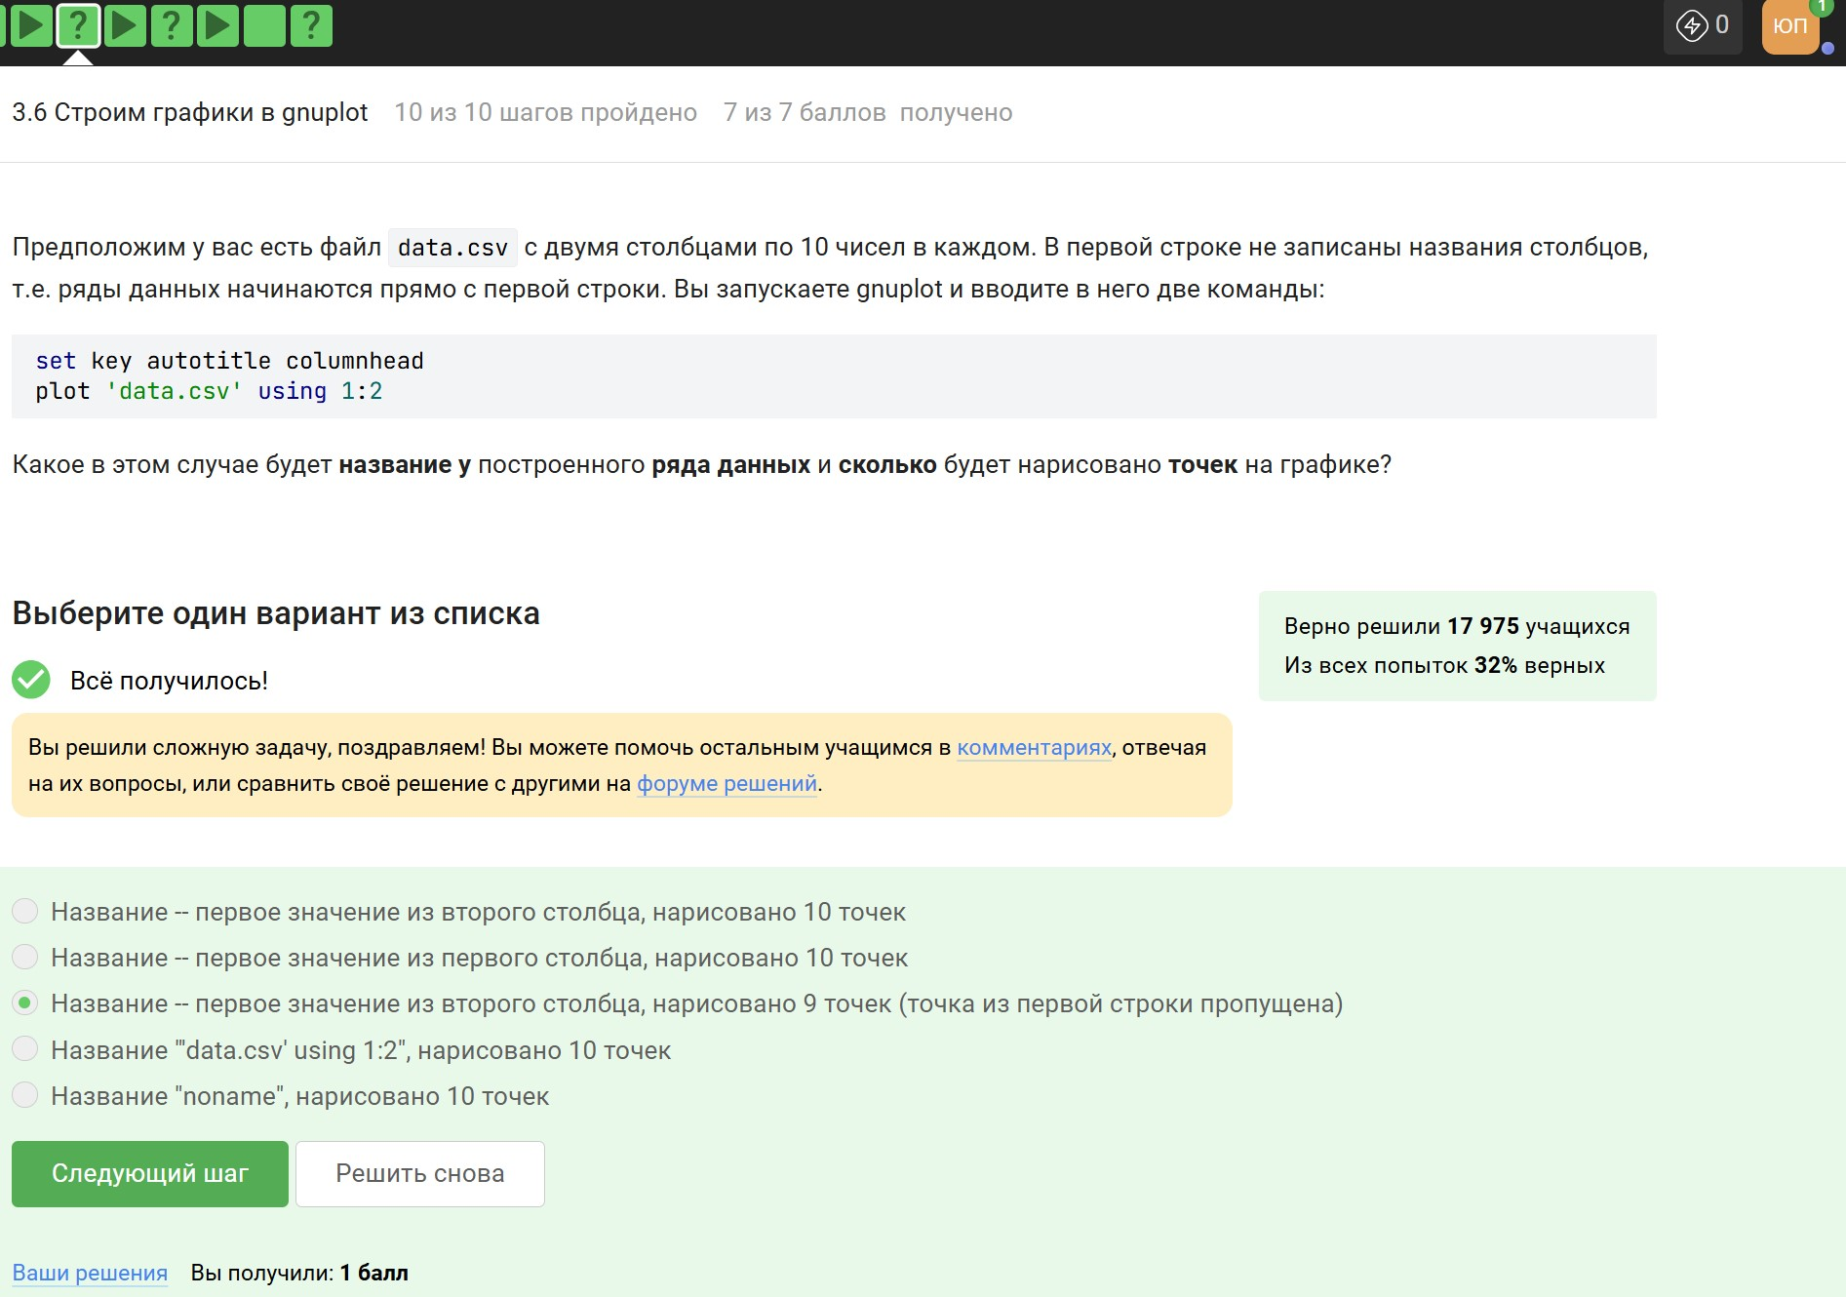

Рис. 39: 3.6 Шаг 5

Шаг 7 - (рис. 40). Сначала идет команда установки подписей, а потом в скобках подпись.

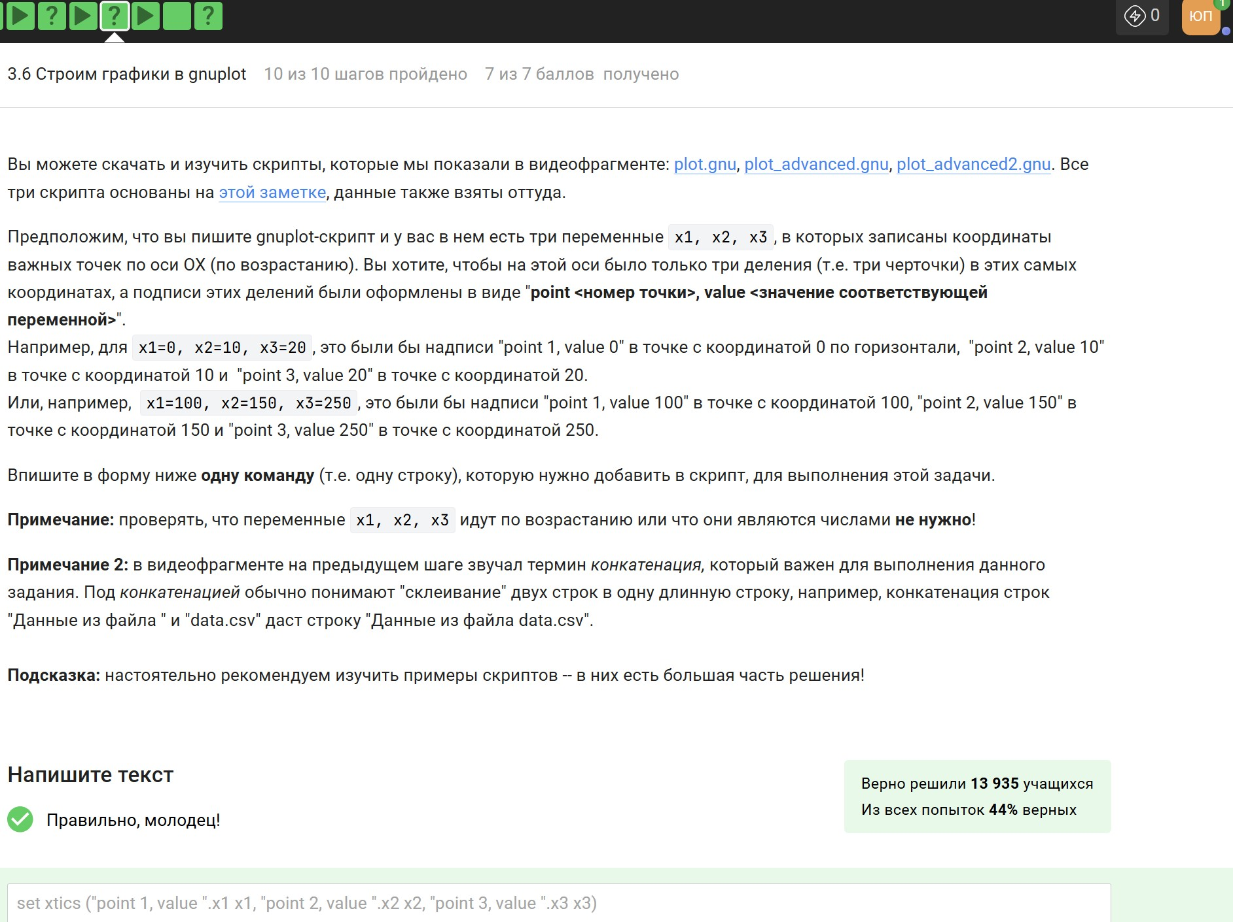

Рис. 40: 3.6 Шаг 7

Шаг 10 - (рис. 41). Формулировка задания.

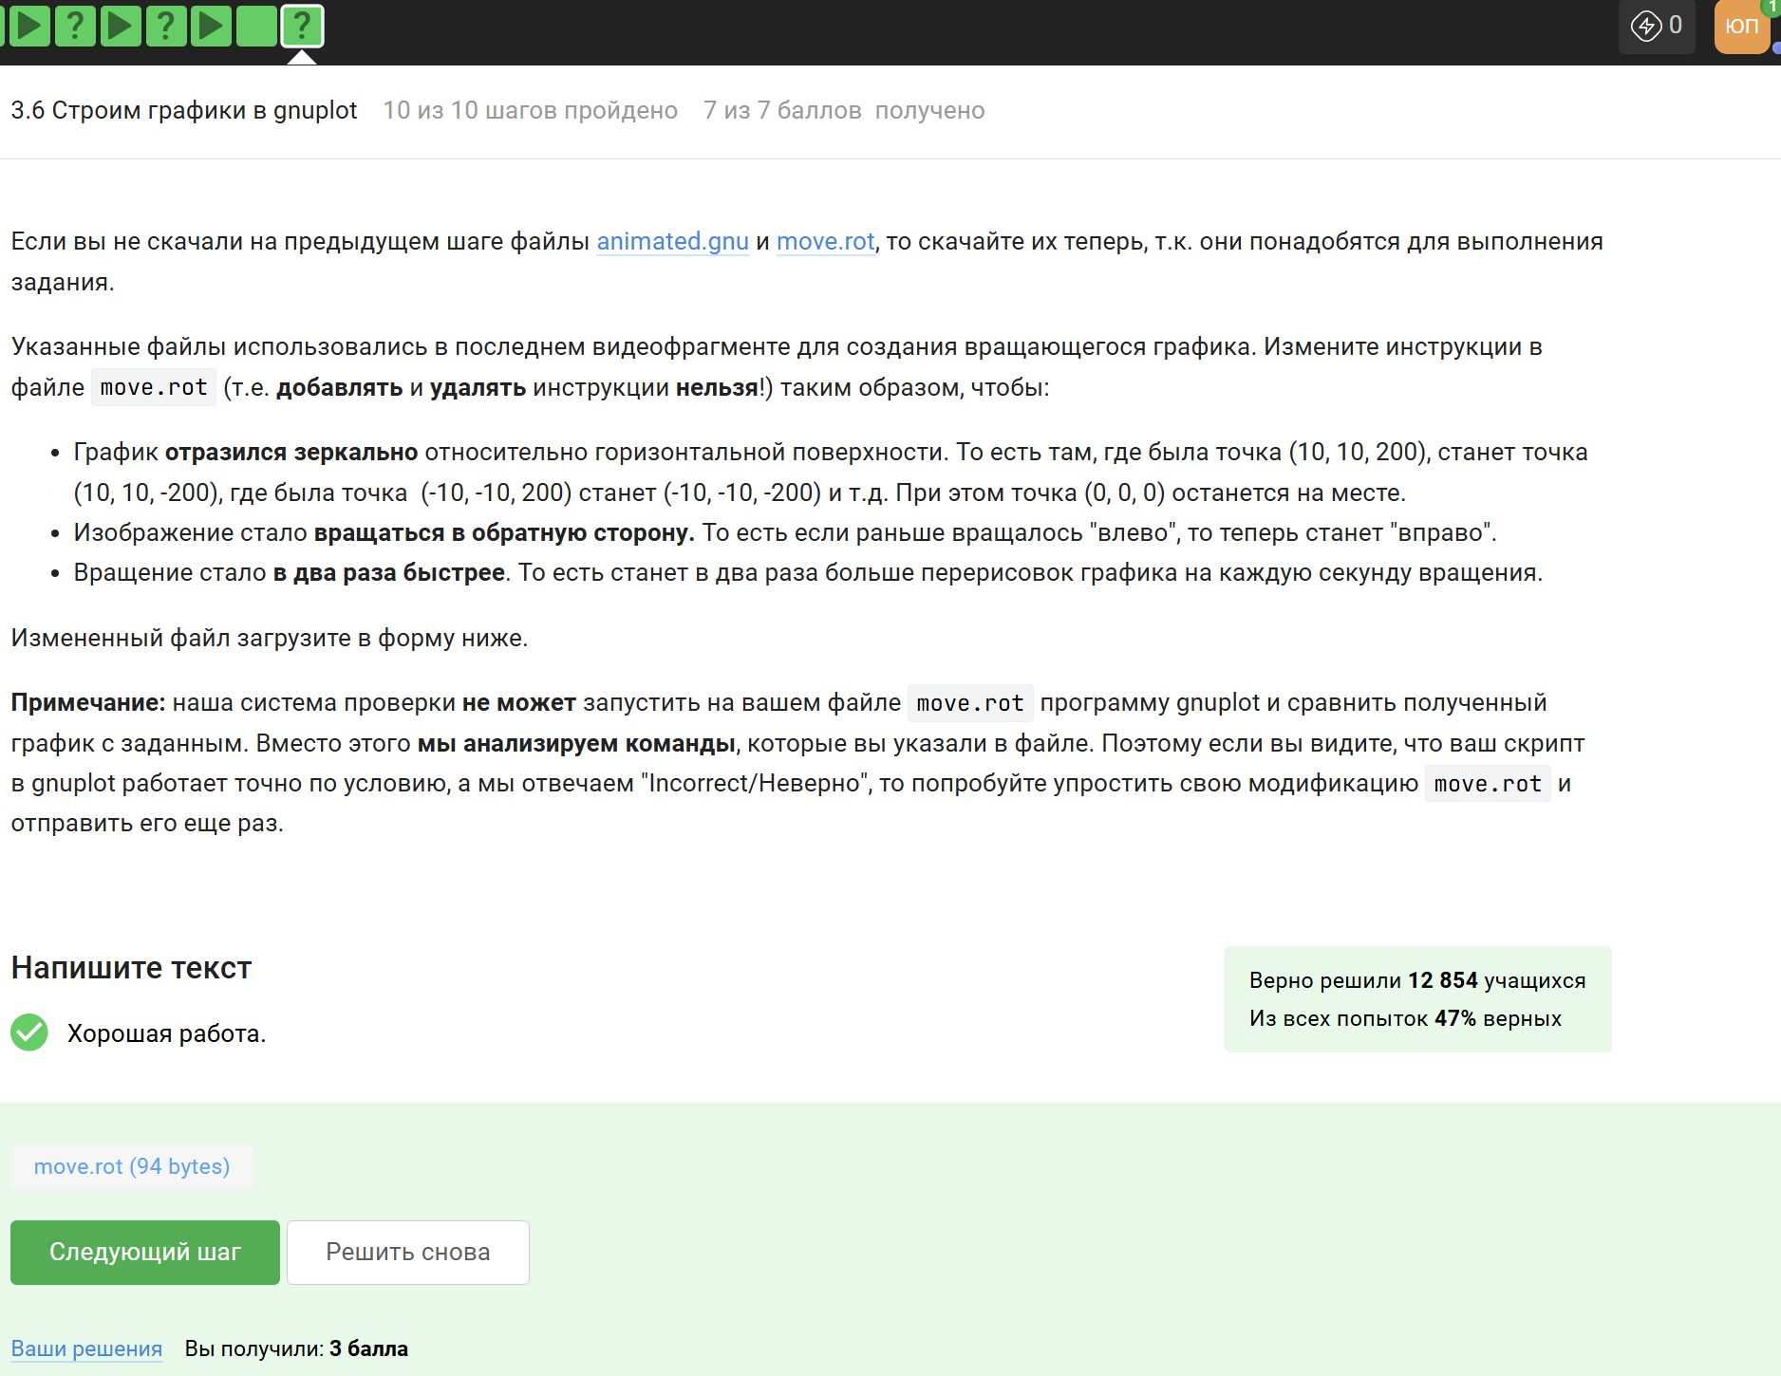

Рис. 41: 3.6 Шаг 10, формулировка

Шаг 10 - (рис. 42). Меняем 10 на 350, ставим минусы у координат, уменьшаем паузу в 2 раза.

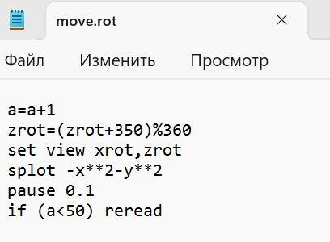

Рис. 42: 3.6 Шаг 10, измененный файл

# 4 Выводы

Был полностью завершен третий раздел внешнего курса.